2023 － 2024 学年 第 2 学期

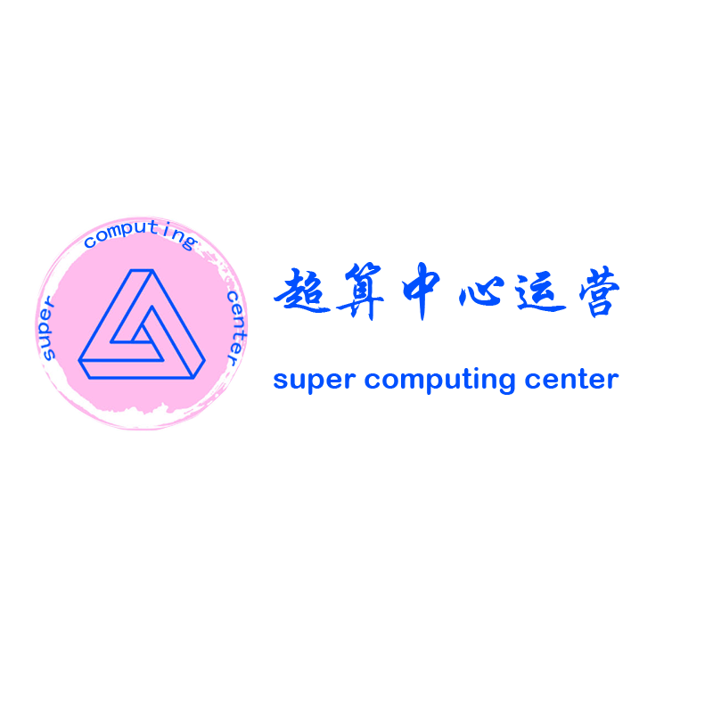

**超算中心运营门户网站**

**用例手册**

实验课程名称 软件工程

小 组 组 员 唐泽楷 曾凡来

李迪开 郑镓豪 高菊艺

实验指导教师 杨枨

**版本记录**

|  |  |  |  |  |
| --- | --- | --- | --- | --- |
| 编号 | 修订日期 | 版本/状态 | 修订人 | 备注 |
| 01 | 2024.05.08 | 0.0.1 | 曾凡来 | 根据收集到的需求进行用例的描述 |
| 02 | 2024.05.18 | 0.0.2 | 唐泽楷 | 根据完成的原型页面进行进一步的修正 |

## 标识

|  |  |  |
| --- | --- | --- |
| 文件状态：  [ ] 草稿  [√] 正式发布  [ ] 正在修改 | 文件标识： | SRA2024-G07-用例手册 |
| 当前版本： | 0.0.2 |
| 作者： | 唐泽楷、曾凡来 |
| 完成日期： | 2024/05/18 |

# 用例图

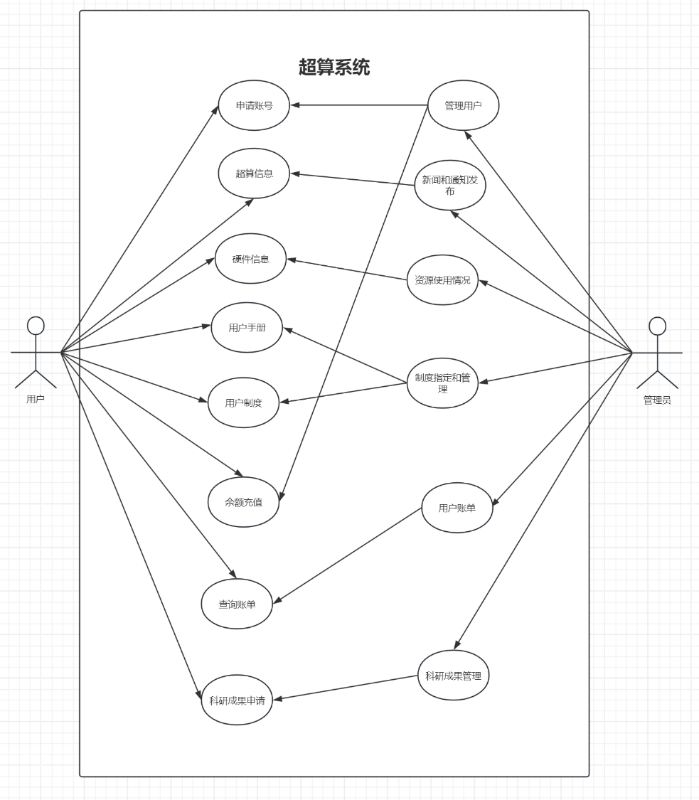

# 故事版

**场景说明：** 用户希望使用超算中心，包括充值、查询信息、申请成果等操作。

**正常过程：**

1. **用户访问网站首页：** 用户在浏览器中输入超算中心门户网站的地址，访问网站首页。
2. **浏览信息页面：** 用户点击进入服务页面，浏览超算中心提供的各种信息。
3. **申请账号：** 用户在门户网站上选择申请账号，并填写注册表格提供的信息。

系统接收到用户提交的注册请求，将请求提交到管理员端，等待管理员审批（具体见管理员账号审批部分）。

管理员审批通过，系统生成一个唯一的用户标识符（如用户ID），并将用户注册信息与该标识符关联。

系统将用户注册信息存储到用户数据库中，以便后续登录和管理。

系统向用户发送确认邮件，用于完成账号注册流程。

1. **登录：** 用户根据申请账号凭证进行登录。
2. **充值：** 用户根据需要进行充值。
3. **成果申请：** 用户根据需要申请科研成果。

**可选过程：**

1. **信息浏览：** 用户可以自由浏览超算中心提供的信息。
2. **账号管理：** 用户可在个人中心自由修改信息。
3. **成果查询：** 用户可以查询自己申请的成果内容。

**意外过程：**

1. **支付失败：** 用户在支付过程中遇到支付失败的情况，可能是因为银行卡余额不足或支付系统故障等原因。
2. **系统故障：** 用户在填写订单或支付过程中遇到网站系统故障，导致无法完成订单。
3. **网络故障：** 用户在访问过程中遇到网络故障，无法正常加载网页内容。
4. **页面崩溃：** 用户在浏览网站时遇到页面崩溃或错误，导致无法继续浏览信息。
5. **信息过期：** 用户在浏览过程中发现部分信息已经过期或不准确，导致误解或困惑。

通过设计故事板，可以清晰地描述用户在购买超算服务时的使用过程，包括正常过程、可选过程和可能遇到的意外过程，有助于更好地理解用户需求和改进网站设计。

**场景说明：** 管理希望通过超算中心门户网站，对账户进行管理、对申请进行审批、对信息进行发布。

**正常过程：**

1. **管理员访问网站首页：** 管理员在浏览器中输入超算中心门户网站的地址，访问网站首页。
2. **点击后台登录，输入身份凭证：** 管理员点击进入后台，进行登录。
3. **账号管理：**管理员根据需要查询账户，并对账户进行修改
4. **账户申请审批：** 管理员对用户提交的申请进行审批。
5. **科研成果申请审批：** 管理员对用户提交的科研成果申请进行审批。
6. **账单查询：** 管理员根据需要查询账单。
7. **信息发布：** 管理员根据需要进行信息的发布

**可选过程：**

1. **账号管理：** 管理员可以选择修改账号信息。
2. **信息修改：** 管理员可对发布的信息进行修改。

**意外过程：**

1. **网络故障：** 管理员在访问过程中遇到网络故障，无法正常加载网页内容。
2. **页面崩溃：** 管理员在浏览网站时遇到页面崩溃或错误，导致无法继续浏览信息。
3. **信息过期：** 管理员在浏览过程中发现部分信息已经过期或不准确，导致误解或困惑。

## 画出故事板:

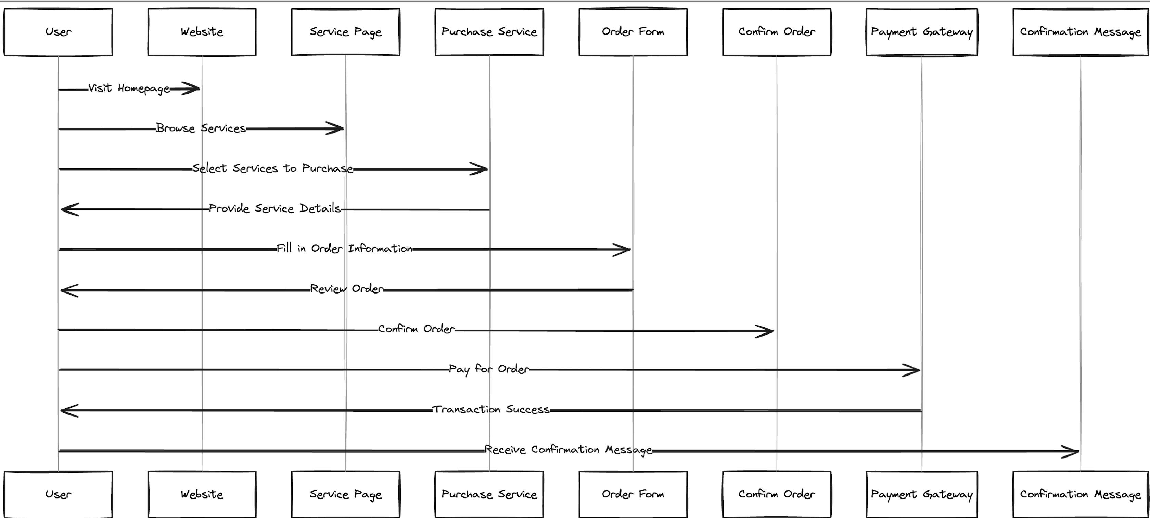

# 用例文档

## 1. 简介

本文档描述了用户在超算中心门户网站上购买服务的使用场景和操作步骤。

## 2. 用例列表

* 用例 1：访问网站首页
* 用例 2：浏览服务页面
* 用例 3：选择购买服务
* 用例 4：填写订单信息
* 用例 5：确认订单
* 用例 6：支付订单
* 用例 7：接收确认信息

## 3. 用例详细描述

## 5.1用户use case描述

**5.1.1用户账号申请操作**

用例图

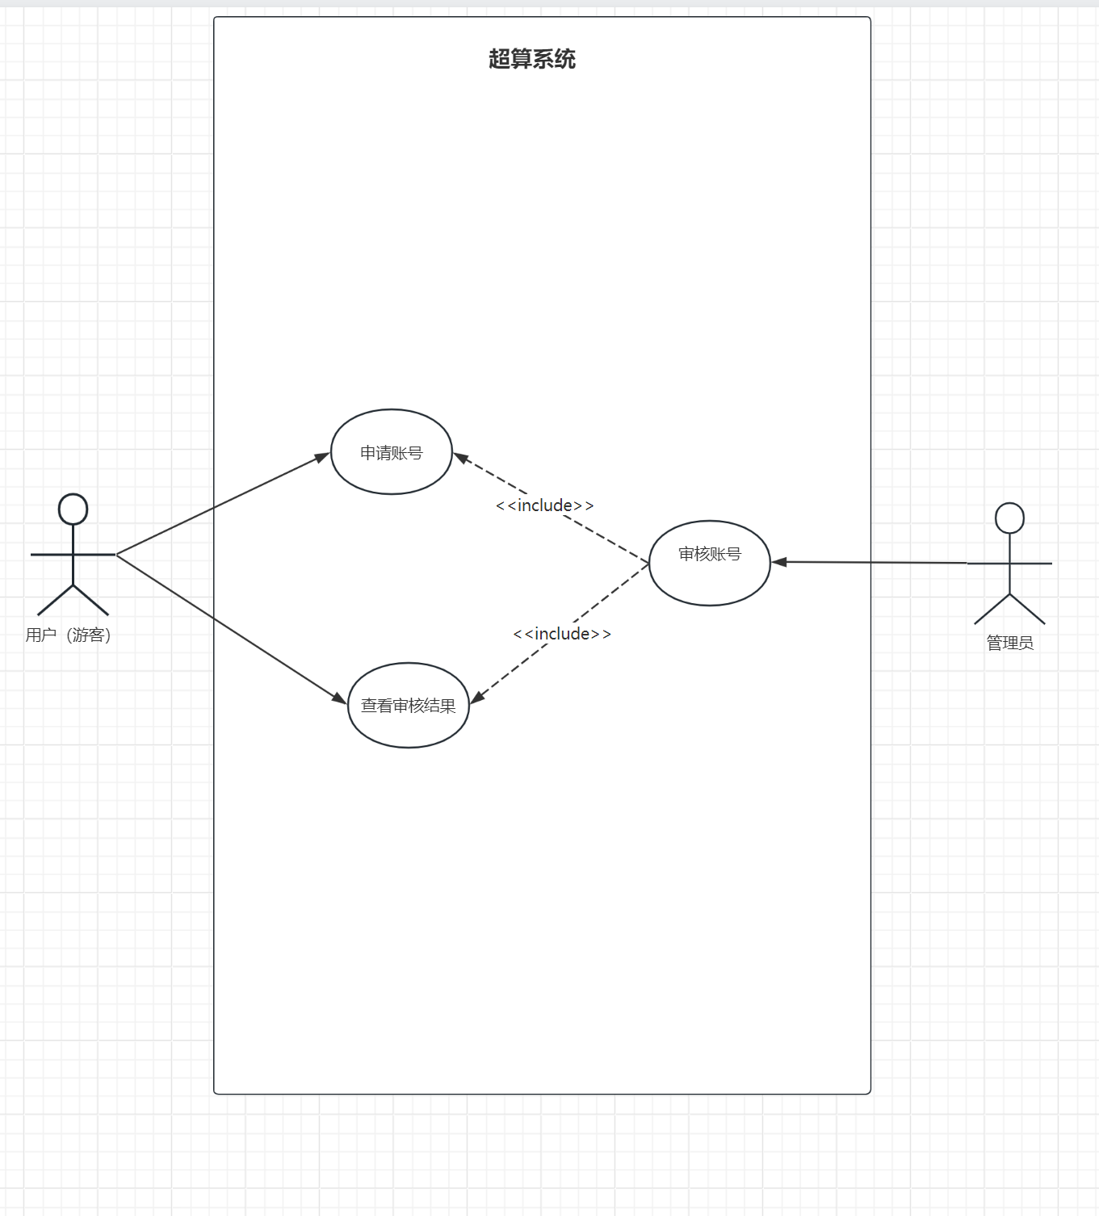

用例描述

|  |  |
| --- | --- |
| 用例编号 | User1001 |
| 用例名称 | 用户（游客）申请账号 |
| 用例概述 | 用户（游客）为了使用超算中心，需要进行账号申请的提交 |
| 主要参与者 | 用户（游客） |
| 次要参与者 | 管理员 |
| 前置条件 | 无 |
| 事件流 | 1. 用户（游客）点击“账户申请”按钮； 2. 填写账户申请表单； 3. 提交申请，等待管理员审批； 4. 审批通过，账号写入数据库，返回信息。 |
| 后置条件 | 管理员批准账号申请操作 |
| 规则与约束 | 输入数据合法 |
| 需求来源 | 项目发起人：杨枨 |
| 优先级 |  |

界面原型：

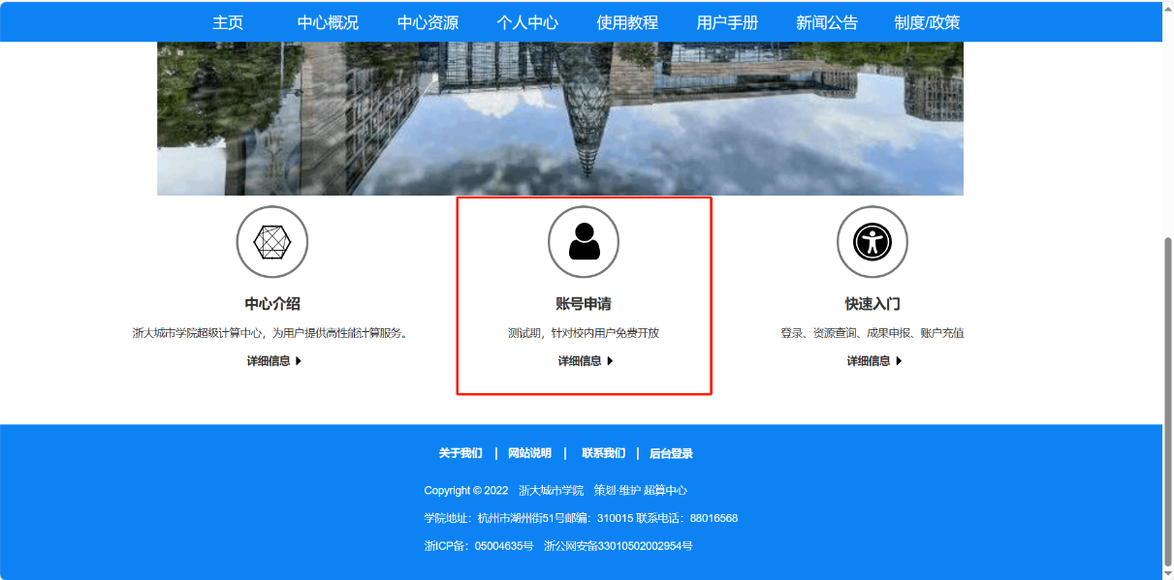

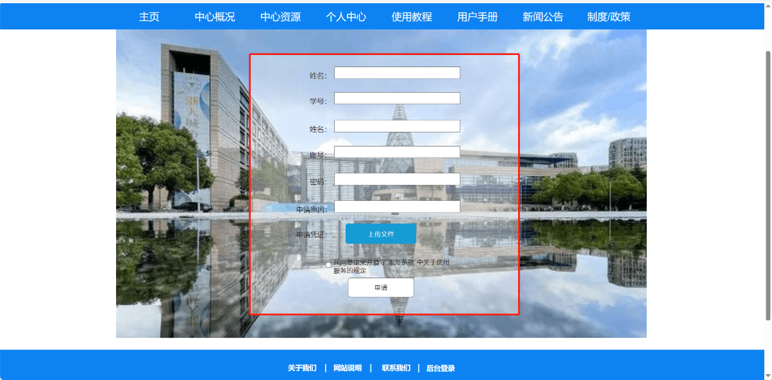

**5.1.2用户登录操作**

用例图

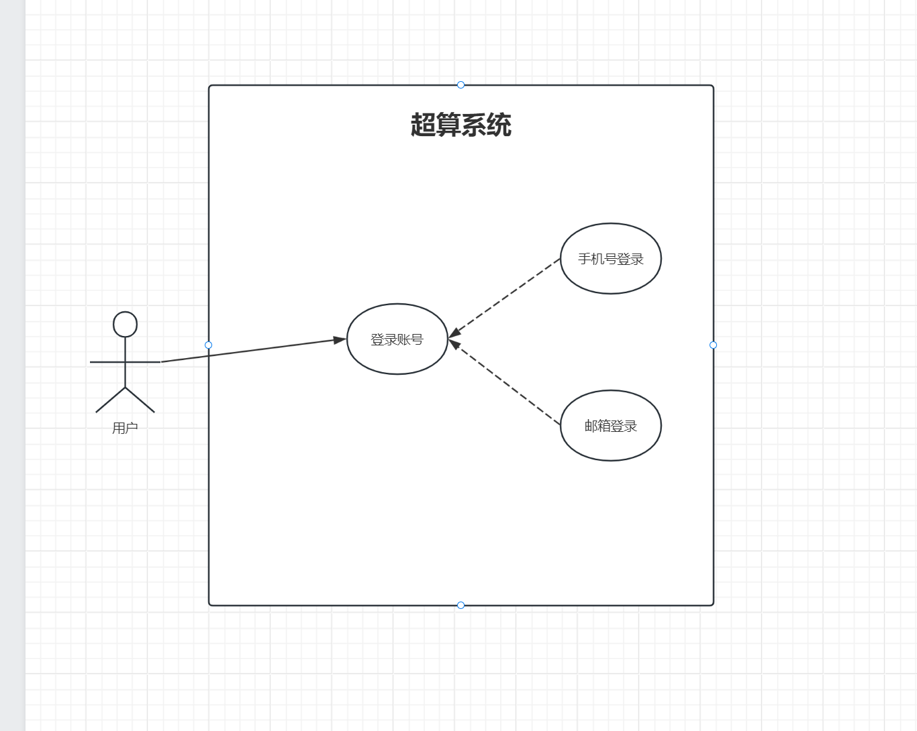

用例描述

|  |  |
| --- | --- |
| 用例编号 | User1002 |
| 用例名称 | 用户登录账号 |
| 用例概述 | 用户为了管理账户、查询信息等，需要进行登录操作 |
| 主要参与者 | 用户 |
| 次要参与者 | 无 |
| 前置条件 | 无 |
| 事件流 | 1. 用户点击“账户登录”按钮； 2. 填写账号和密码； 3. 点击“登录”按钮。 |
| 后置条件 | 无 |
| 规则与约束 | 输入的数据合法，账号密码匹配成果 |
| 需求来源 | 项目发起人：杨枨 |
| 优先级 |  |

界面原型：

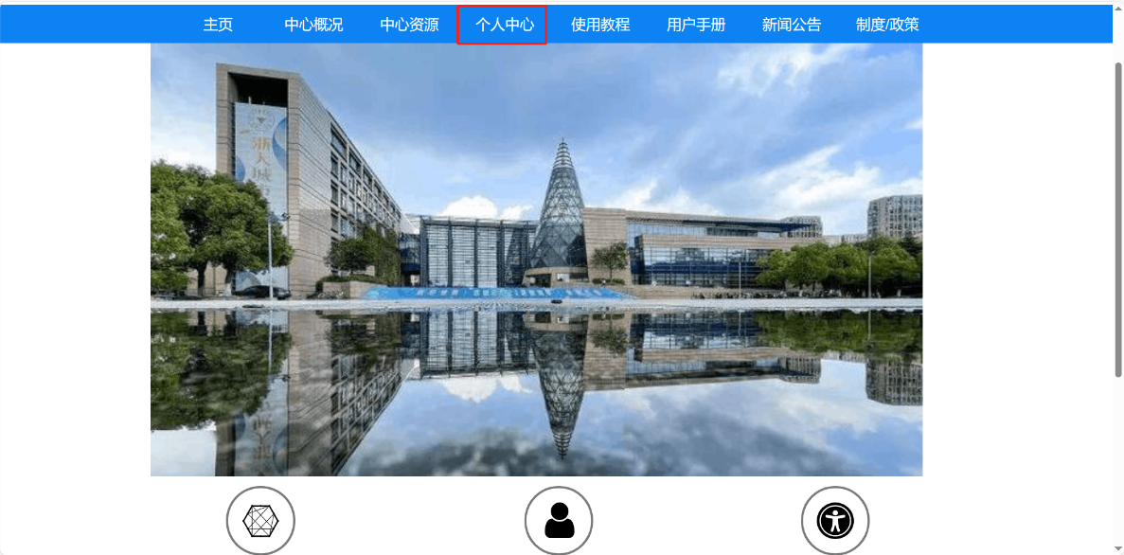

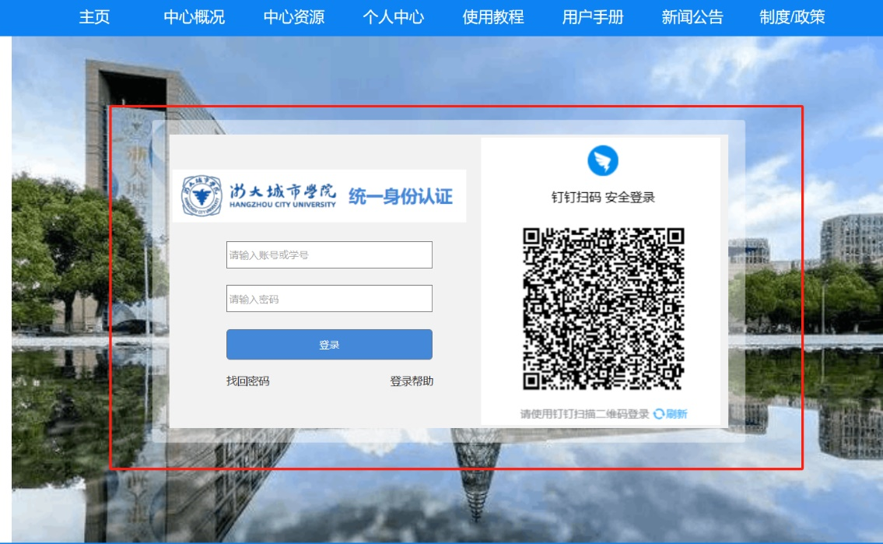

**5.1.3用户查询超算中心信息操作**

用例图

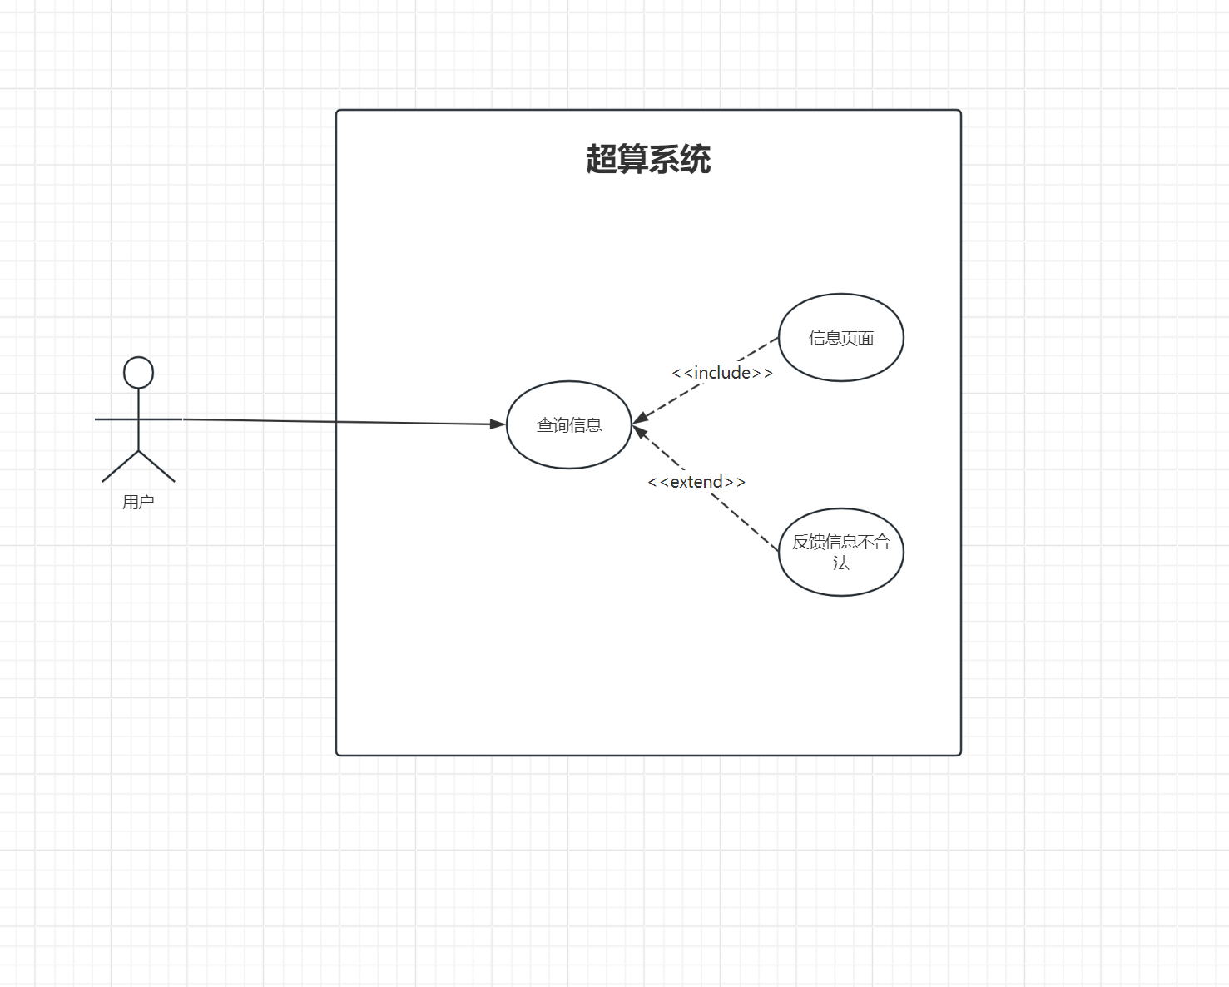

用例描述

|  |  |
| --- | --- |
| 用例编号 | User1003 |
| 用例名称 | 用户（游客）查询超算中心相关信息 |
| 用例概述 | 用户（游客）为了了解超算中心的信息（包括人员信息、组织架构、发展历程）等，对自己感兴趣的信息通过关键词进行查询。 |
| 主要参与者 | 用户（游客） |
| 次要参与者 | 无 |
| 前置条件 | 无 |
| 事件流 | 1. 用户（游客）点击超算中心简介信息按钮； 2. 用户输入关键词（或不输入），进行搜索； 3. 用户根据搜索结果，点击自己感兴趣的信息页面进行查看。 |
| 后置条件 | 后端搜索数据库给前端返回结果。 |
| 规则与约束 | 输入的数据合法 |
| 需求来源 | 项目发起人：杨枨 |
| 优先级 |  |

界面原型：

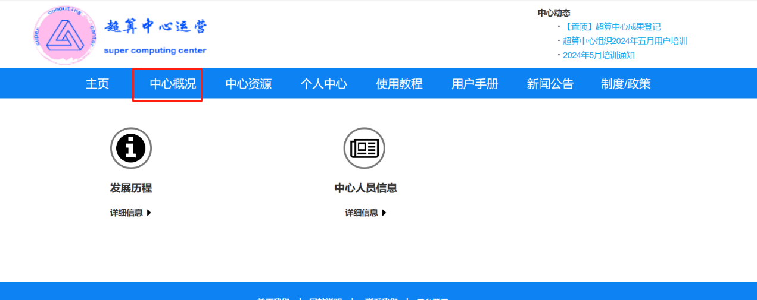

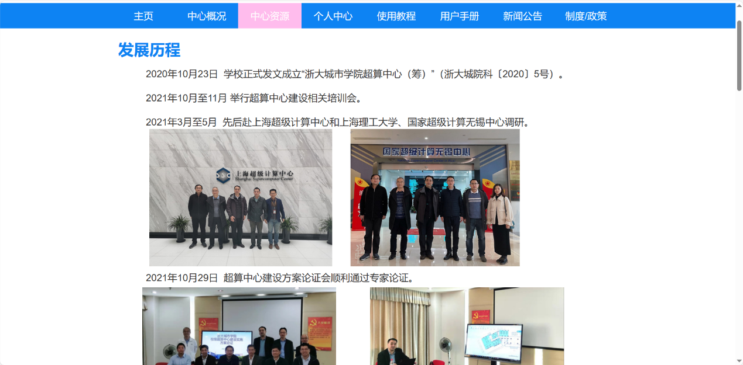

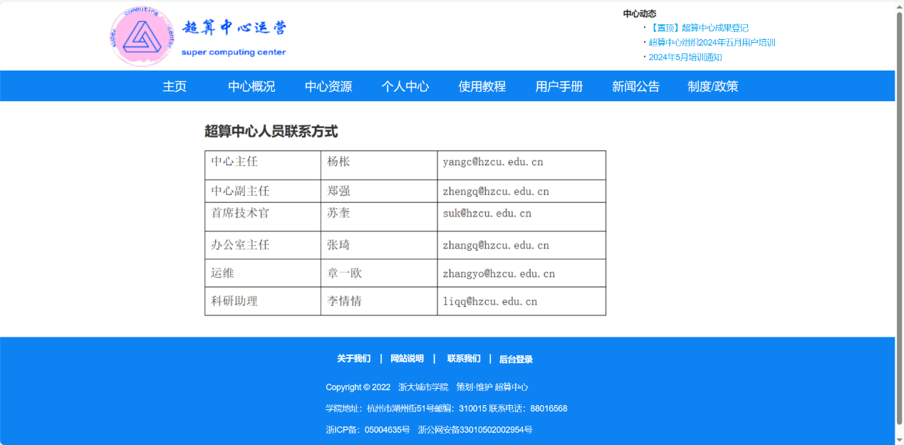

**5.1.4用户查询超算中心硬件信息操作**

用例图

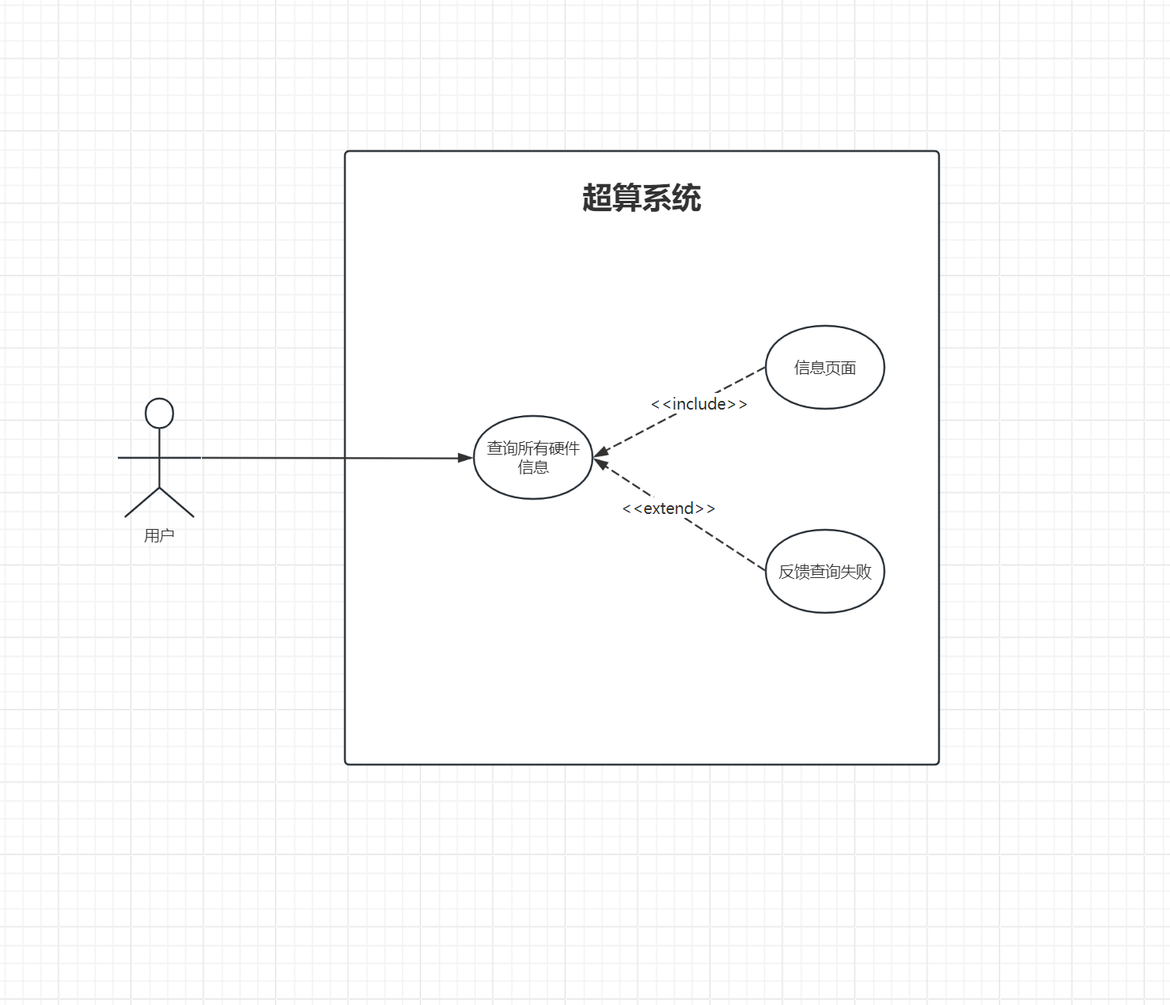

用例描述

|  |  |
| --- | --- |
| 用例编号 | User1004 |
| 用例名称 | 用户（游客）查询超算中心硬件信息 |
| 用例概述 | 用户（游客）为了了解超算中心的硬件配置，对数据进行查询。 |
| 主要参与者 | 用户（游客） |
| 次要参与者 | 无 |
| 前置条件 | 无 |
| 事件流 | 1. 用户（游客）点击超算中心硬件信息按钮； 2. 跳转至硬件信息详情页面，包括不同平台的所有硬件的详情信息。 |
| 后置条件 | 无 |
| 规则与约束 | 无 |
| 需求来源 | 项目发起人：杨枨 |
| 优先级 |  |

界面原型：

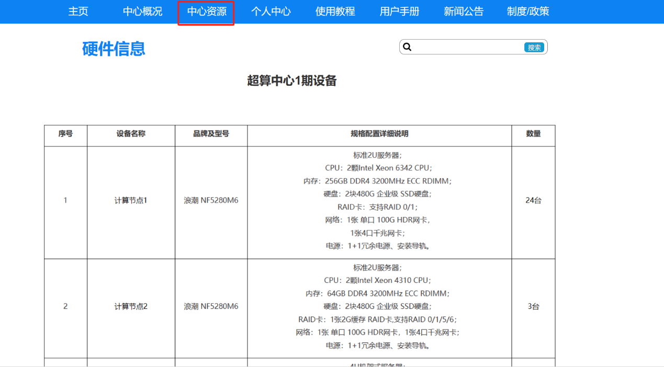

**5.1.5用户查询超算中心用户手册操作**

用例图

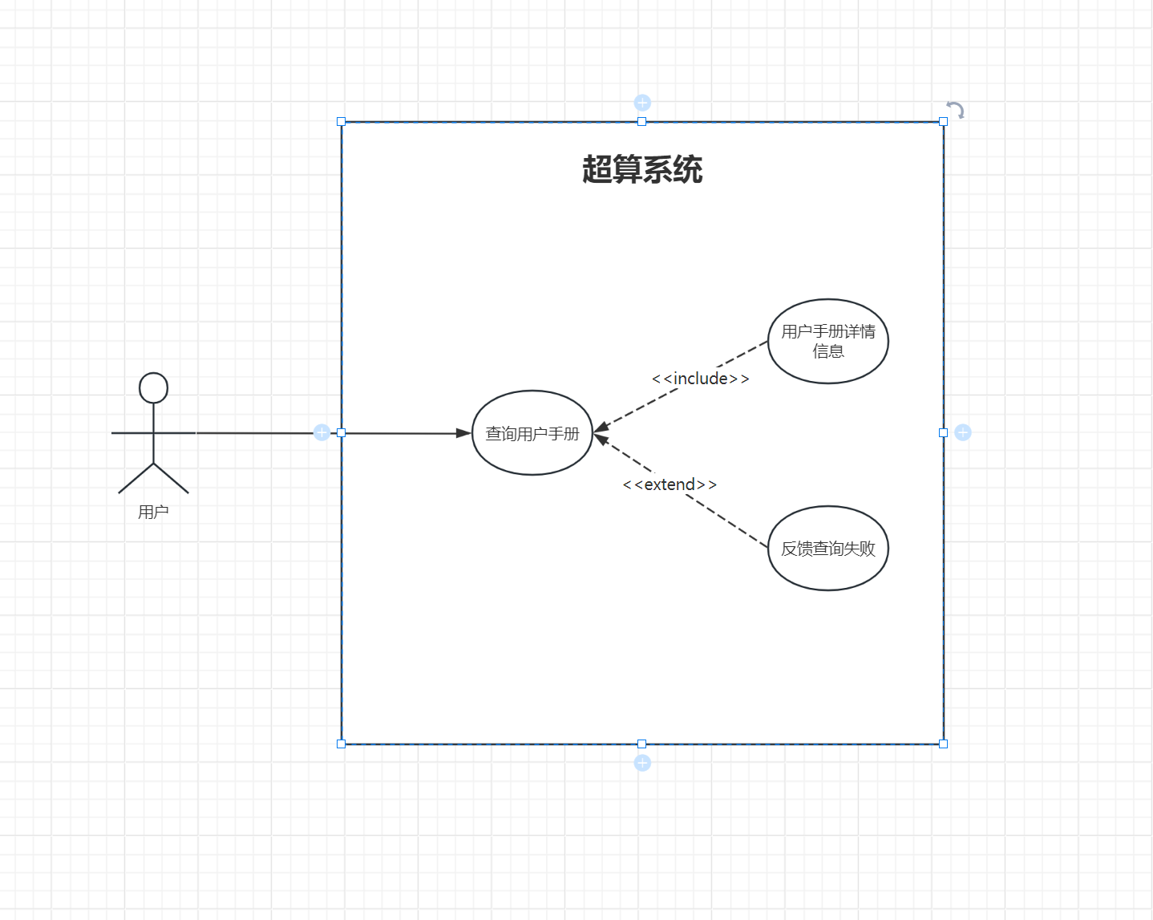

用例描述

|  |  |
| --- | --- |
| 用例编号 | User1005 |
| 用例名称 | 用户查询超算中心用户手册 |
| 用例概述 | 用户为了了解如何正确、有效地使用产品或服务，充分了解和利用产品或服务的功能、特性和操作方法，对数据进行查询。 |
| 主要参与者 | 用户（游客） |
| 次要参与者 | 无 |
| 前置条件 | 无 |
| 事件流 | 1. 用户（游客）点击超算用户手册按钮； 2. 跳转至用户手册页面，包括用户手册的详情信息。 |
| 后置条件 | 无 |
| 规则与约束 | 无 |
| 需求来源 | 项目发起人：杨枨 |
| 优先级 |  |

界面原型：

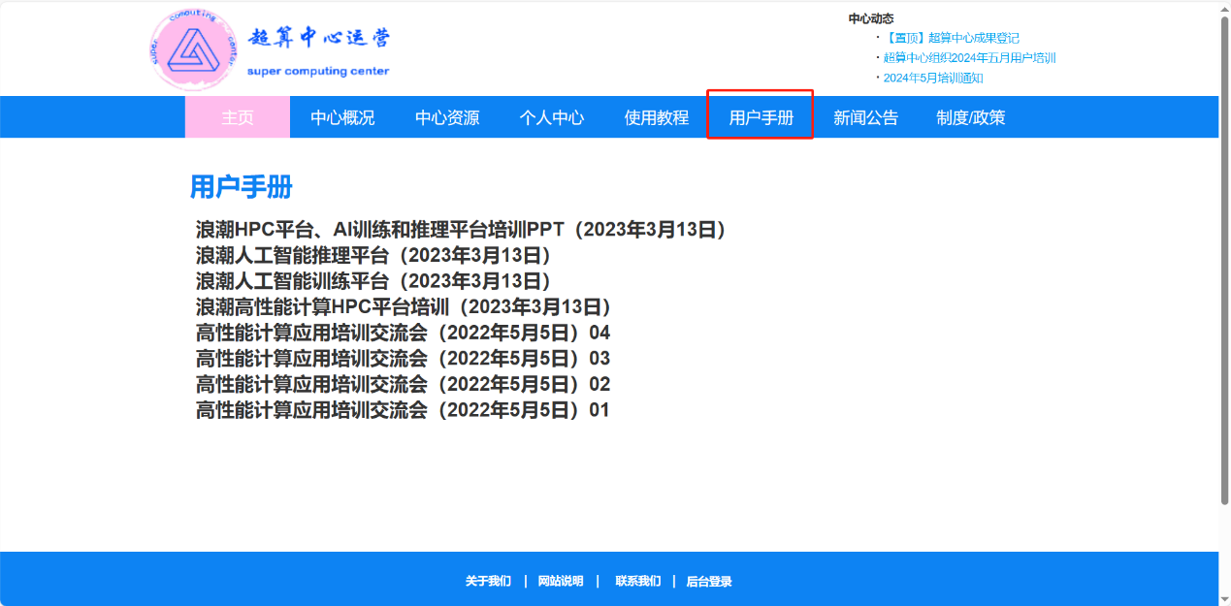

**5.1.6用户查询超算中心管理制度**

用例图

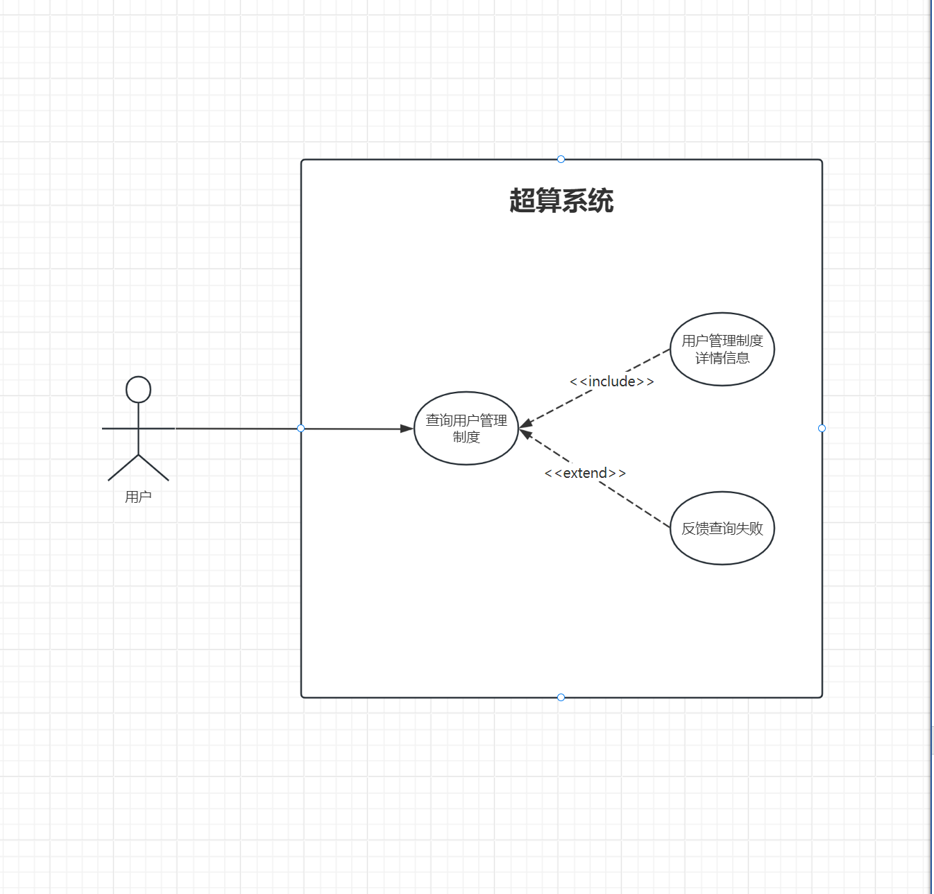

用例描述

|  |  |
| --- | --- |
| 用例编号 | User1006 |
| 用例名称 | 用户查询超算中心管理制度 |
| 用例概述 | 用户为了了解超算中心的管理制度，对自己感兴趣的信息通过关键词进行查询。 |
| 主要参与者 | 用户（游客） |
| 次要参与者 | 无 |
| 前置条件 | 无 |
| 事件流 | 1. 用户（游客）点击超算用户手册按钮； 2. 跳转至用户手册页面，包括用户手册的详情信息。 |
| 后置条件 | 无 |
| 规则与约束 | 无 |
| 需求来源 | 项目发起人：杨枨 |
| 优先级 |  |

界面原型：

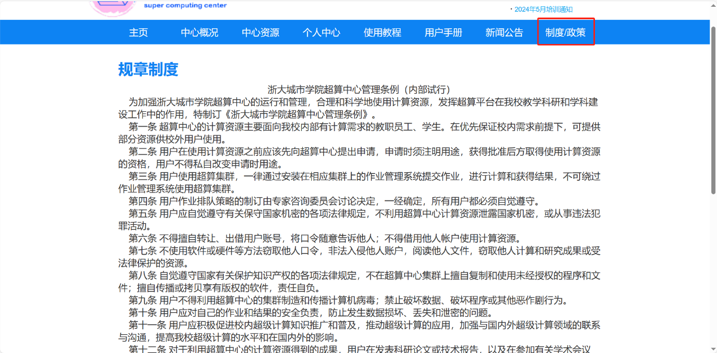

**5.1.7用户查询超算中心日常新闻动态和通知公告**

用例图

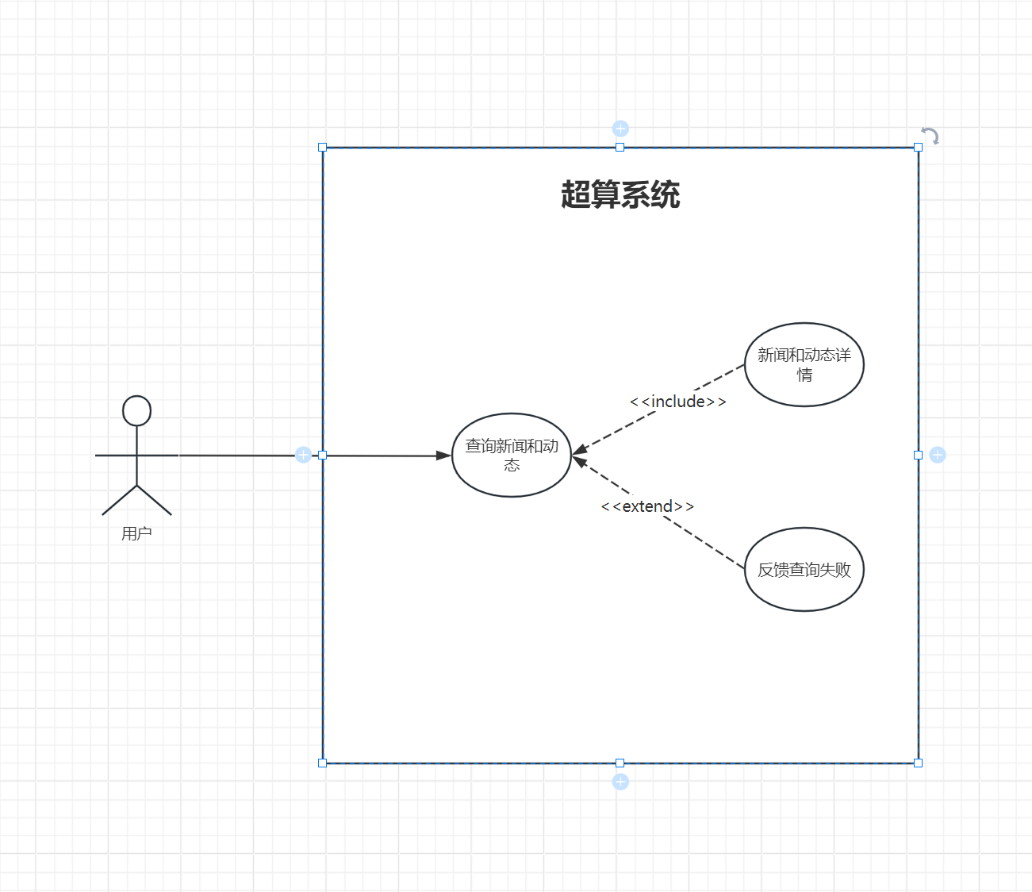

用例描述

|  |  |
| --- | --- |
| 用例编号 | User1007 |
| 用例名称 | 用户查询超算中心日常新闻动态和通知公告 |
| 用例概述 | 用户为了了解超算中心运营的相关信息，对自己感兴趣的信息通过关键词进行查询。 |
| 主要参与者 | 用户（游客） |
| 次要参与者 | 无 |
| 前置条件 | 无 |
| 事件流 | 1. 用户（游客）点击超算中心新闻公告按钮； 2. 用户输入关键词（或不输入），进行搜索； 3. 用户根据搜索结果，点击自己感兴趣的信息页面进行查看。 |
| 后置条件 | 无 |
| 规则与约束 | 输入的数据合法 |
| 需求来源 | 项目发起人：杨枨 |
| 优先级 |  |

界面原型：

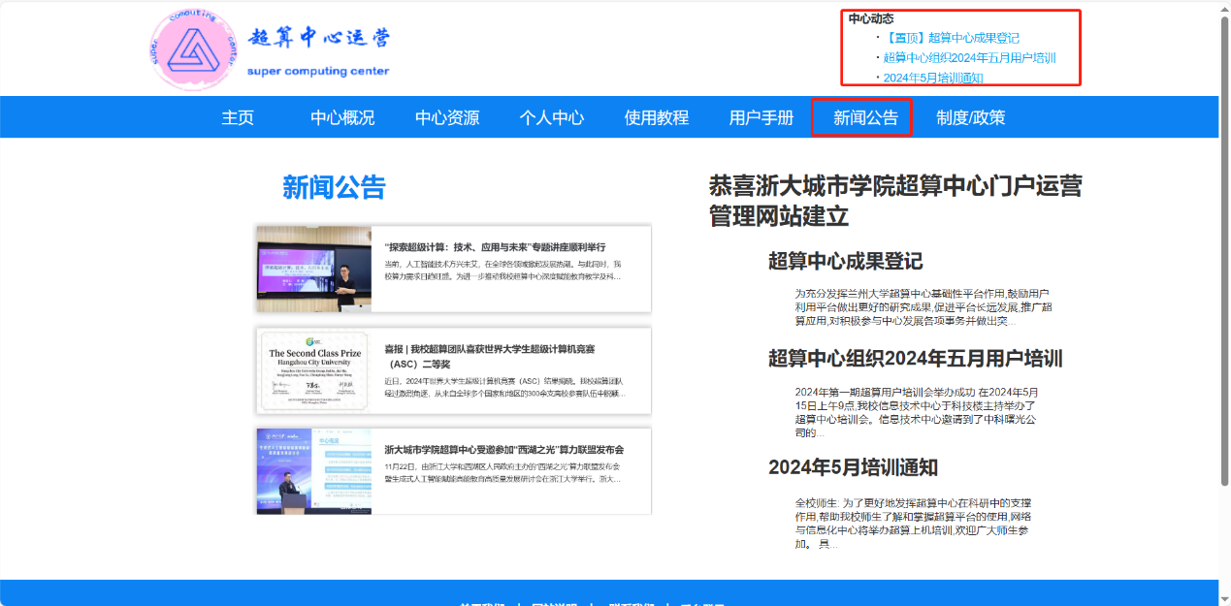

**5.1.8用户账户余额充值**

用例图

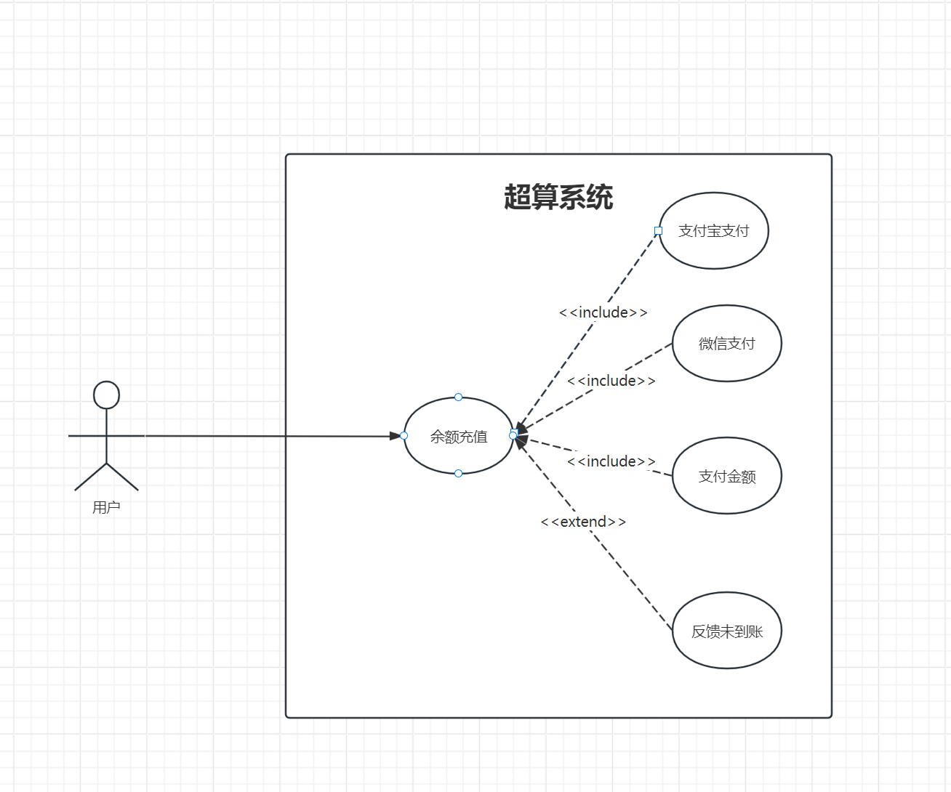

用例描述

|  |  |
| --- | --- |
| 用例编号 | User1008 |
| 用例名称 | 用户进行充值 |
| 用例概述 | 用户为了使用超算中心，通过运营门户网站进行余额的充值。 |
| 主要参与者 | 用户 |
| 次要参与者 | 无 |
| 前置条件 | 用户已成功登录到超算中心运营门户网站。 |
| 事件流 | 1. 用户（游客）点击个人中心； 2. 用户点击账单界面； 3. 用户点击充值界面，选择充值金额，选择支付方式，进行支付。 |
| 后置条件 | 后端收到发送的数据，进行余额修改，并生成了相应的充值订单记录。 |
| 规则与约束 | 用户输入的充值金额必须合法，系统接受并处理合法的充值金额，如充值金额需为正数且符合系统规定的最小充值金额要求。 |
| 需求来源 | 项目发起人：杨枨 |
| 优先级 |  |

界面原型：

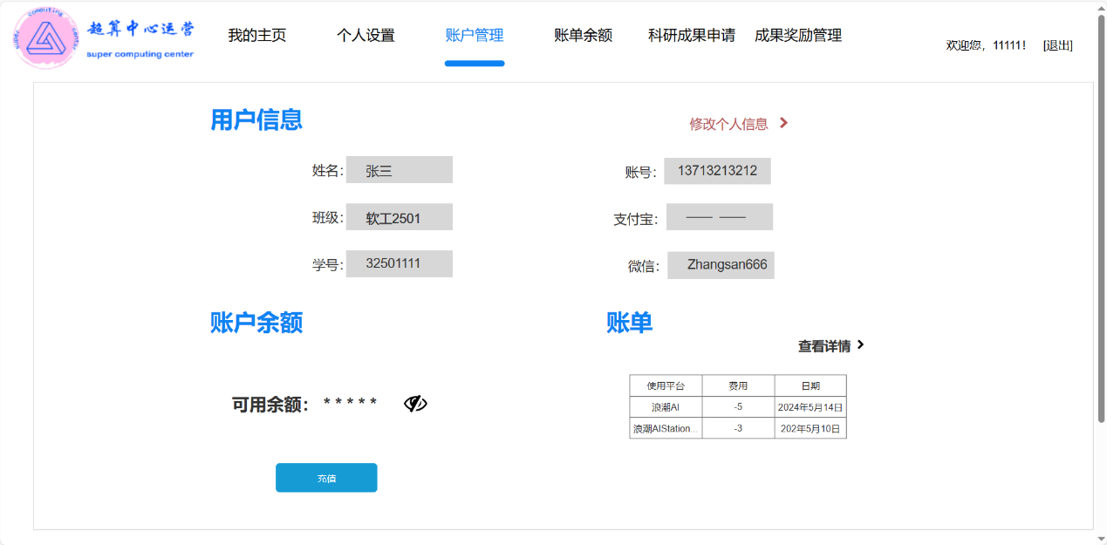

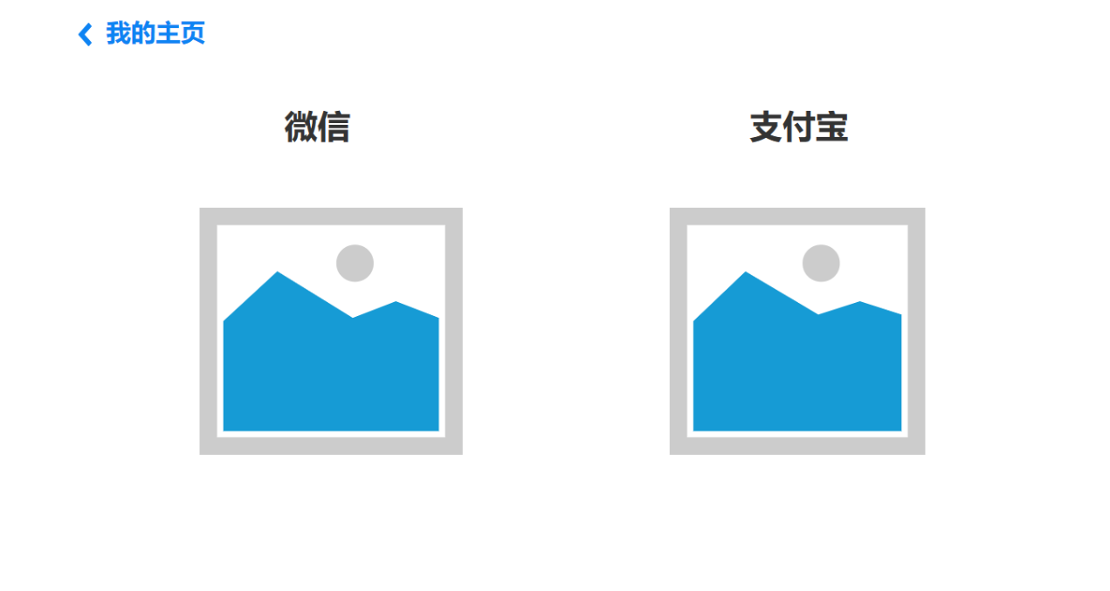

**5.1.9用户账单查询**

用例图

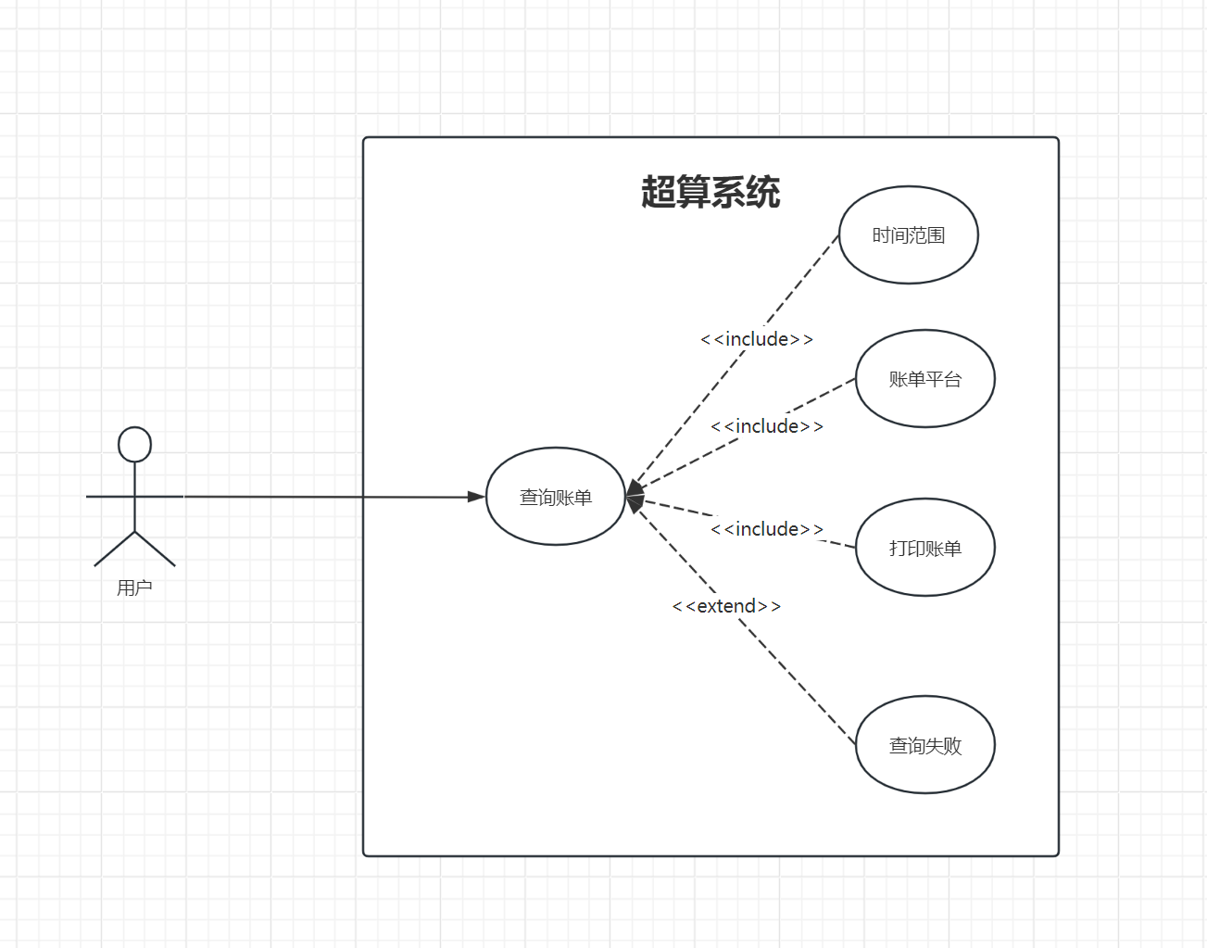

用例描述

|  |  |
| --- | --- |
| 用例编号 | User1009 |
| 用例名称 | 用户账单查询 |
| 用例概述 | 用户为了进行支出管理，需要在超算中心运营门户网站上进行账单查询的流程。 |
| 主要参与者 | 用户 |
| 次要参与者 | 无 |
| 前置条件 | 用户已成功登录到超算中心运营门户网站。 |
| 事件流 | 1. 用户（游客）点击个人中心； 2. 用户点击账单界面，系统显示账单查询界面，并提供查询条件，如时间范围、账单平台等； 3. 用户根据需求输入相应的查询条件，并发起查询操作； 4. 系统接收用户的查询请求，根据用户提供的查询条件检索相应的账单信息； 5. 系统将符合查询条件的账单信息以列表或其他形式展示给用户； 6. 用户查看账单信息，并可以根据需要进行进一步的操作，如导出账单、打印账单等。 |
| 后置条件 | 用户完成了对账单的查询操作 |
| 规则与约束 | 系统确保提供的账单信息准确无误，并且用户查询的账单数据必须合法 |
| 需求来源 | 项目发起人：杨枨 |
| 优先级 |  |

界面原型：

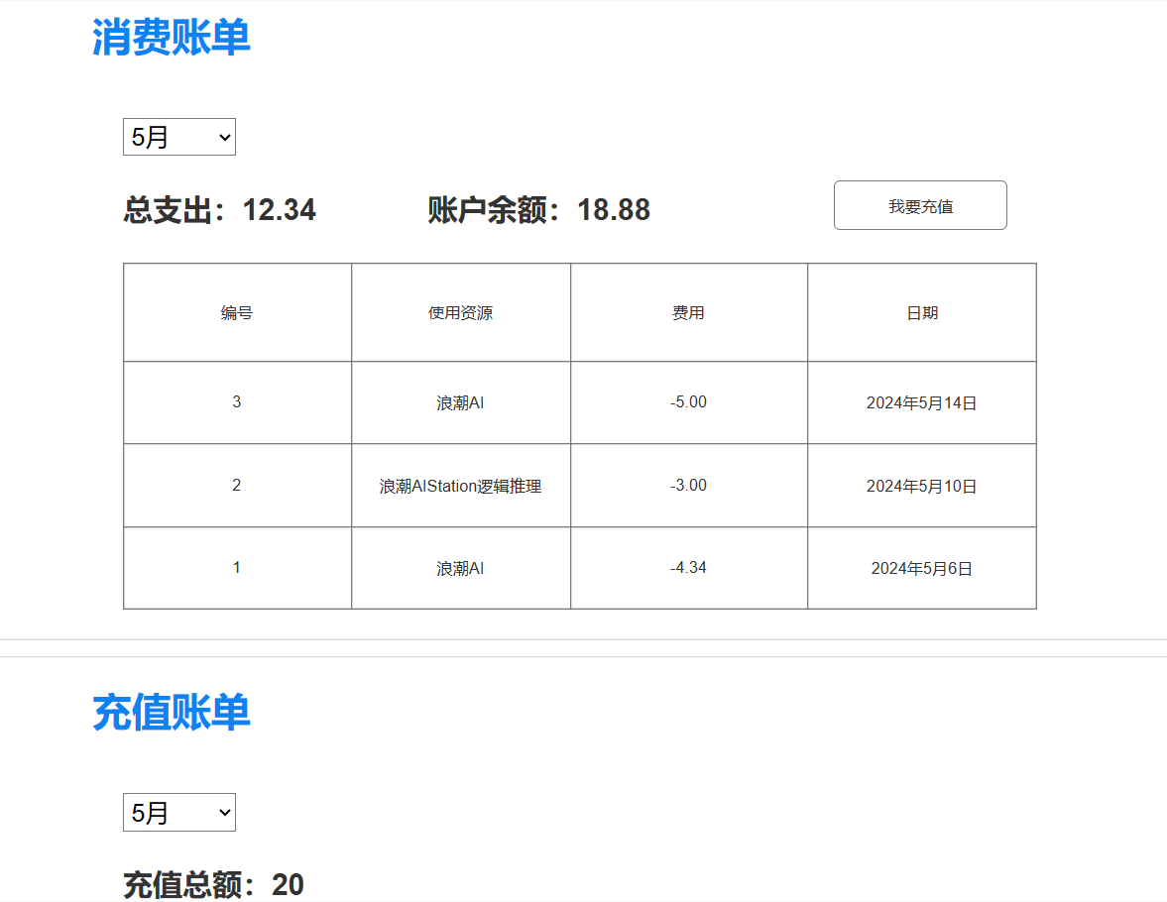

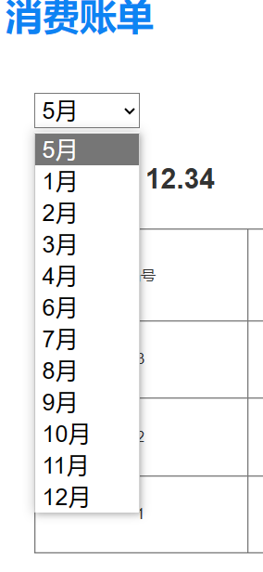

**5.1.10用户查询平台使用教程和常见问题解答**

用例图

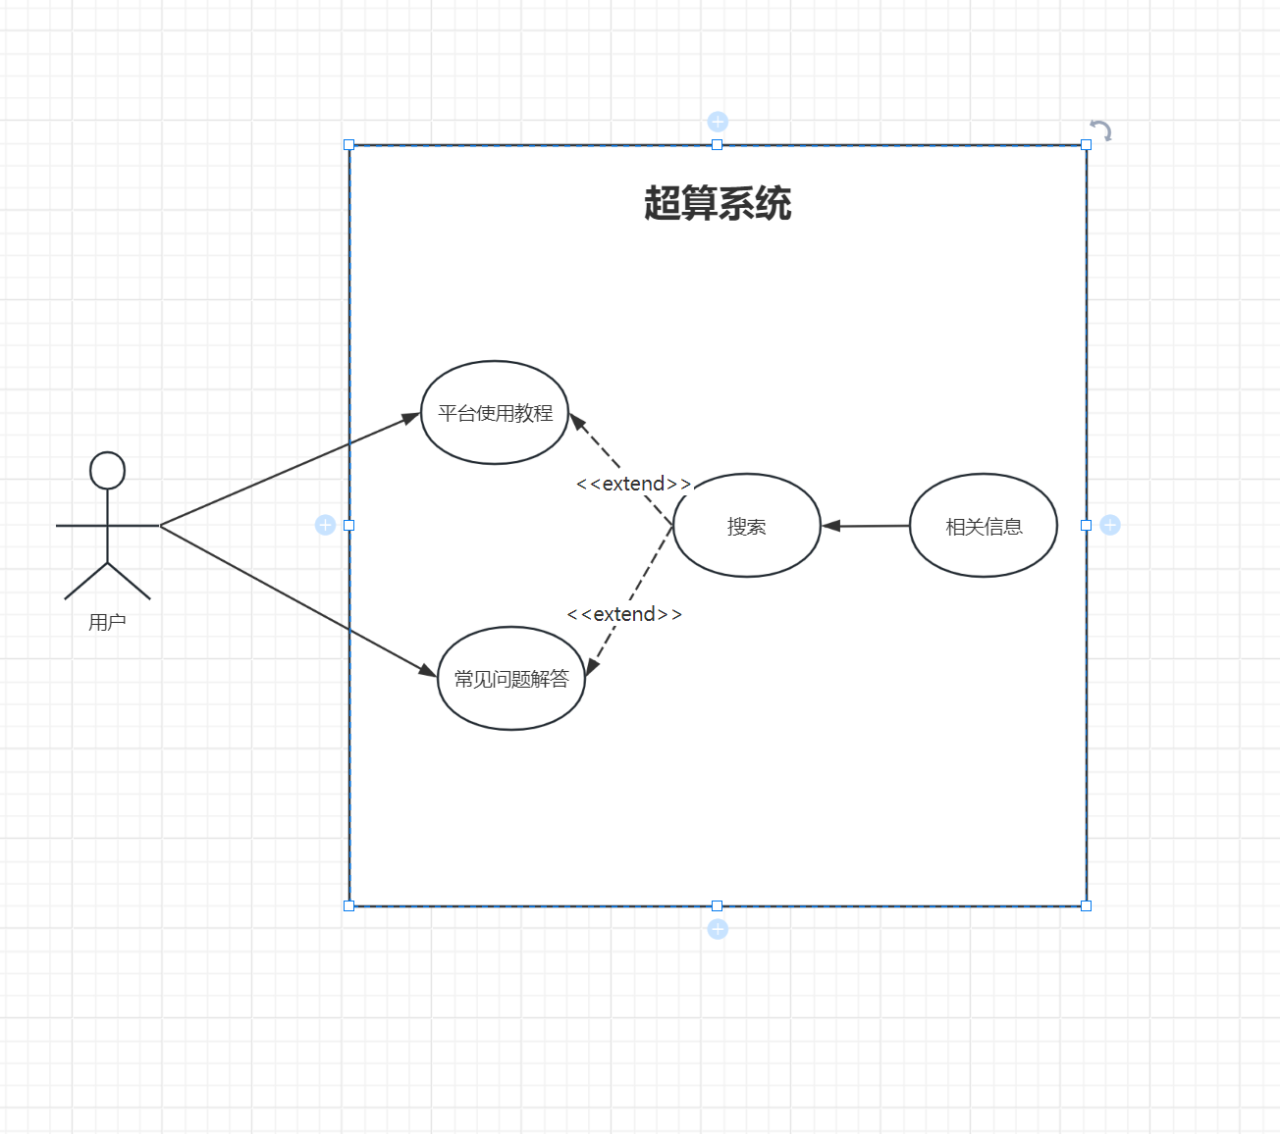

用例描述

|  |  |
| --- | --- |
| 用例编号 | User1010 |
| 用例名称 | 用户查询平台使用教程和常见问题解答 |
| 用例概述 | 用户为了了解超算中心及门户网站的部分功能使用方法，需要在超算中心运营门户网站上进行账单查询的流程。 |
| 主要参与者 | 用户 |
| 次要参与者 | 无 |
| 前置条件 | 用户已成功登录到超算中心运营门户网站。 |
| 事件流 | 1. 用户在网站首页找到“平台使用教程” “常见问题解答”等相关链接或按钮。 2. 系统显示平台使用教程或常见问题解答页面，并列出相关内容或提供搜索功能。 3. 用户浏览或搜索相关主题，找到需要的信息。 4. 系统根据用户选择或搜索的内容展示相应的使用教程或解答常见问题的内容。 5. 用户阅读并获取所需信息，如果有疑问或需要进一步帮助，可以联系客服或留言反馈。 |
| 后置条件 | 后端返回相应使用教程页面 |
| 规则与约束 | 系统确保提供的使用教程和解答常见问题的内容准确清晰，并且用户查询的数据格式必须合法 |
| 需求来源 | 项目发起人：杨枨 |
| 优先级 |  |

界面原型：

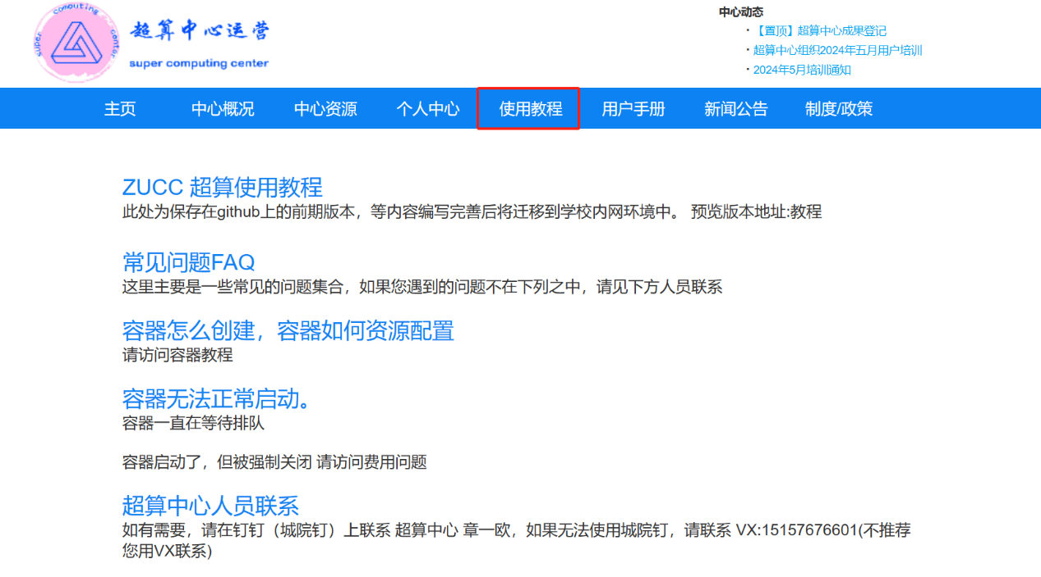

**5.1.11用户科研成果在线申请**

用例图

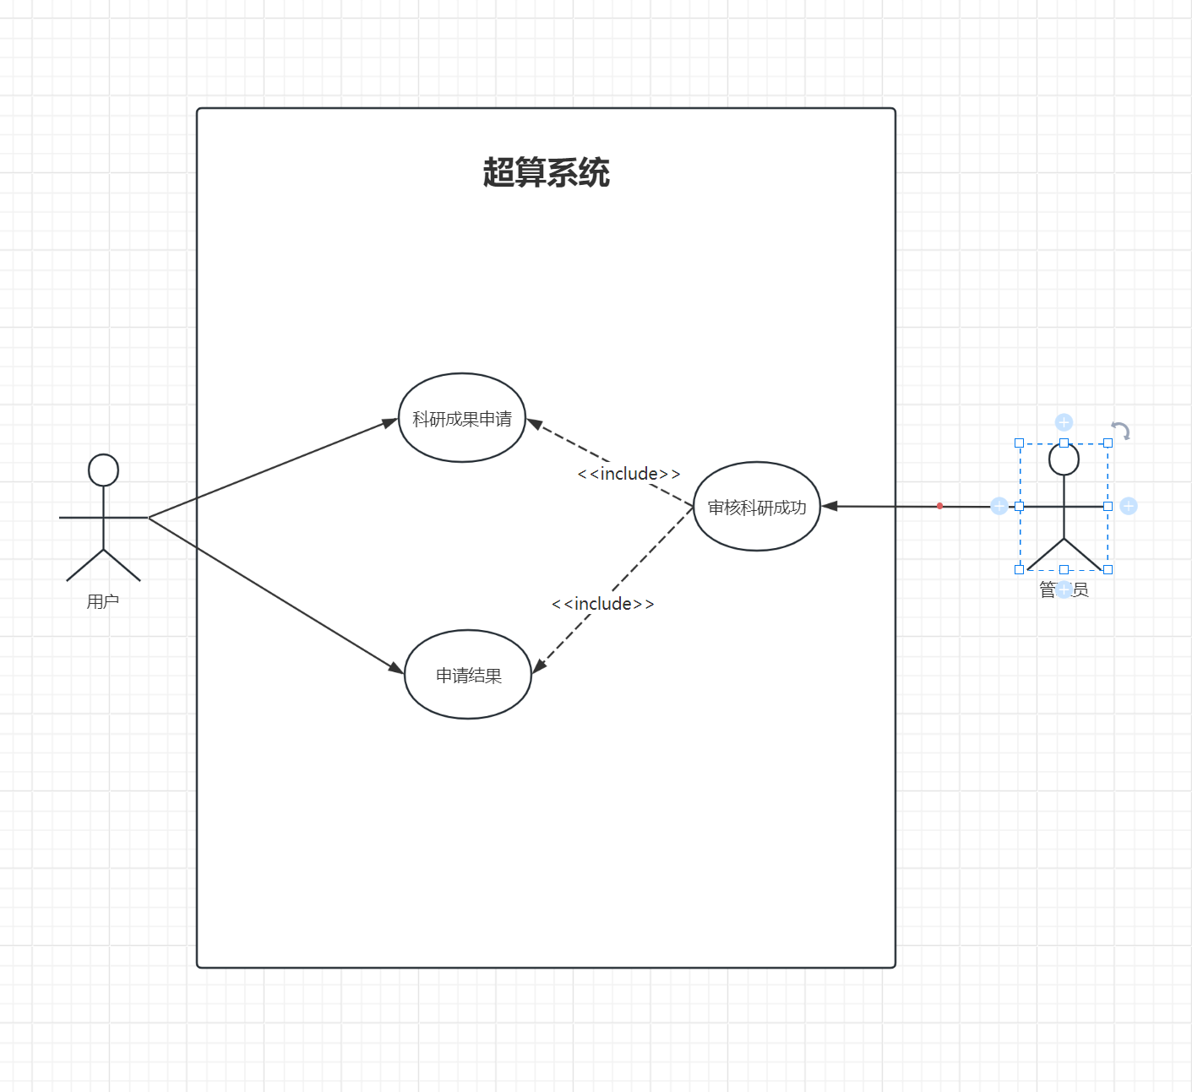

用例描述

|  |  |
| --- | --- |
| 用例编号 | User1011 |
| 用例名称 | 用户进行科研成果在线申请 |
| 用例概述 | 用户获取相应学术成果，需要申请奖励返还机时，需要在超算中心运营门户网站上进行科研成果在线申请的流程。 |
| 主要参与者 | 用户 |
| 次要参与者 | 管理员 |
| 前置条件 | 用户已成功登录到超算中心运营门户网站。 |
| 事件流 | 1. 用户导航至“科研成果申请”页面。 2. 用户填写科研成果申请表格，具体填写内容见申请过程，包括但不限于（科研成果名称、科研成果描述、所在单位意见、科研成果附件（如论文、演示文稿等））。 3. 用户确认填写信息无误后，点击“提交”按钮。 4. 系统验证用户填写的信息是否合法和完整。 5. 如果信息合法且完整，系统将科研成果申请提交至超算中心管理员审核。 6. 超算中心管理员收到科研成果申请后，进行审核： 7. 如果审核通过，管理员将通过系统通知用户，并将科研成果标记为已批准。   如果审核不通过，管理员将通过系统通知用户，并说明审核未通过的原因。   1. 用户收到审核结果通知后，可在系统中查看申请状态。 |
| 后置条件 | 管理员审核，如果通过在数据库内写入成果记录，返还相应机时，并向用户发送通知。 |
| 规则与约束 | 无 |
| 需求来源 | 项目发起人：杨枨 |
| 优先级 |  |

界面原型：

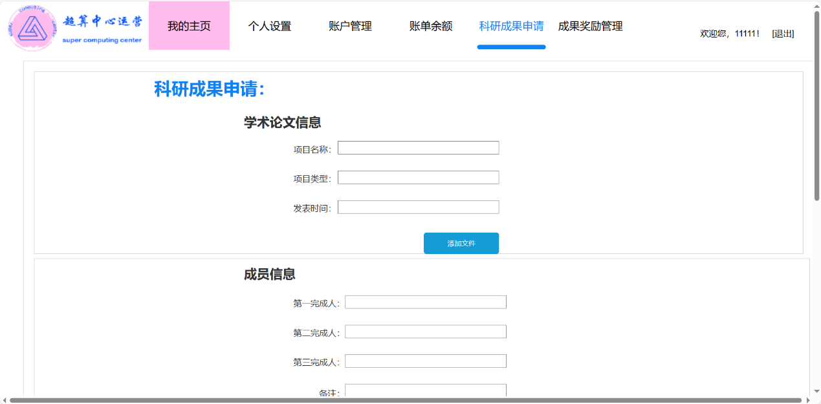

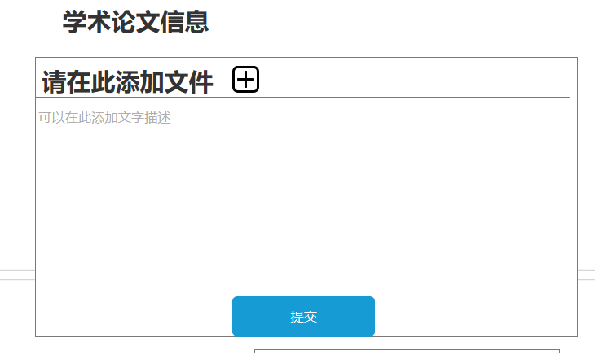

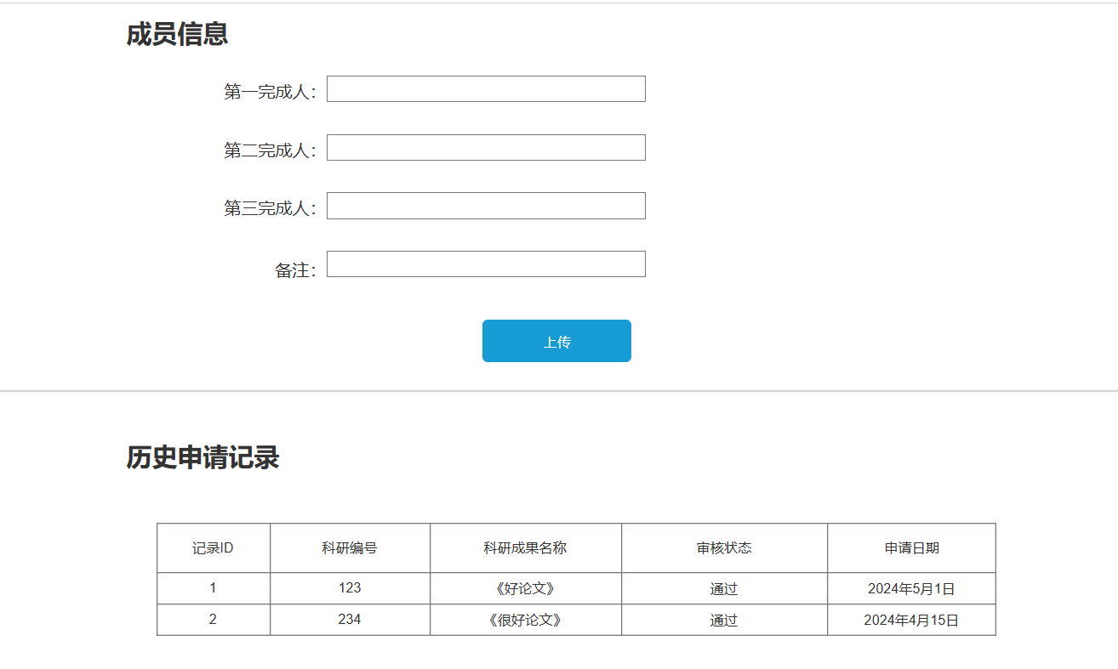

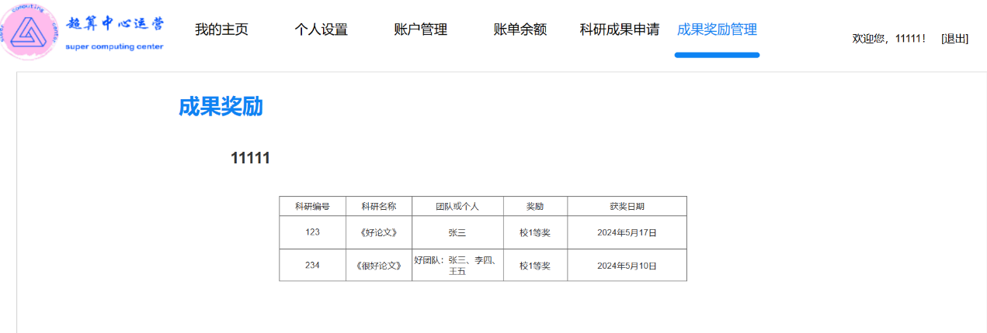

## 5.2管理员use case描述

**5.2.1管理员新闻动态和通知公告的发布**

用例图

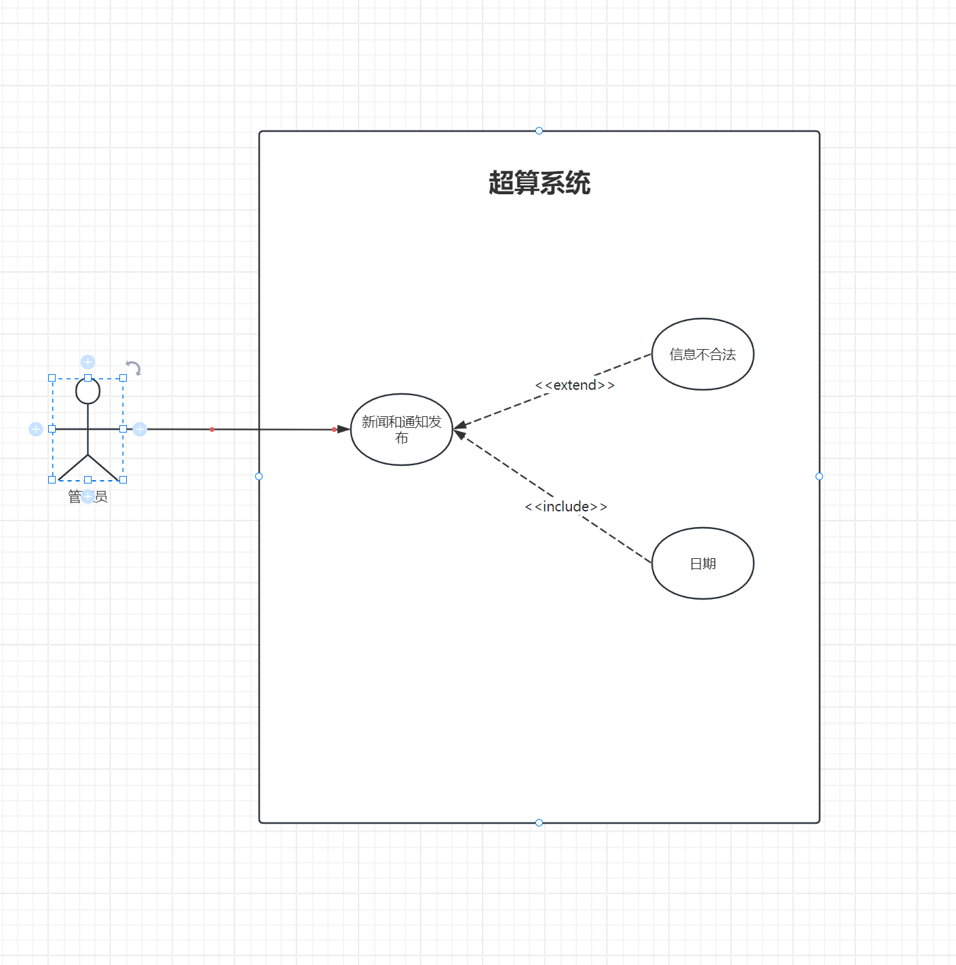

用例描述

|  |  |
| --- | --- |
| 用例编号 | Admin1001 |
| 用例名称 | 管理员新闻动态和通知公告的发布 |
| 用例概述 | 管理员为了通知超算中心的相关信息内容，需要在超算中心后台发布新闻动态和通知公告的流程。 |
| 主要参与者 | 管理员 |
| 次要参与者 | 无 |
| 前置条件 | 管理员已登录超算中心运营门户网站，并具有发布新闻动态和通知公告的权限。 |
| 事件流 | 1. 管理员导航至“新闻动态和通知公告发布”页面。 2. 管理员选择发布类型，可以是新闻动态或通知公告。 3. 对于新闻动态：   a. 管理员填写新闻标题、内容、发布日期等信息。  b. 可选择上传新闻配图或附件。  c. 确认信息无误后，点击“发布”按钮。   1. 对于通知公告：   a. 管理员填写通知公告标题、内容、发布日期等信息。  b. 可选择设置通知公告的有效期限。  c. 确认信息无误后，点击“发布”按钮。   1. 系统验证发布信息是否合法和完整。 2. 如果信息合法且完整，系统将新闻动态或通知公告发布至超算中心运营门户网站的相应页面。 3. 用户访问门户网站时，可以查看最新发布的新闻动态和通知公告。 |
| 后置条件 | 数据库写入新闻动态信息，并记录管理员操作日志，向前端返回更新后的页面结果。 |
| 规则与约束 | 无 |
| 需求来源 | 项目发起人：杨枨  管理员用户：苏奎 |
| 优先级 |  |

界面原型：

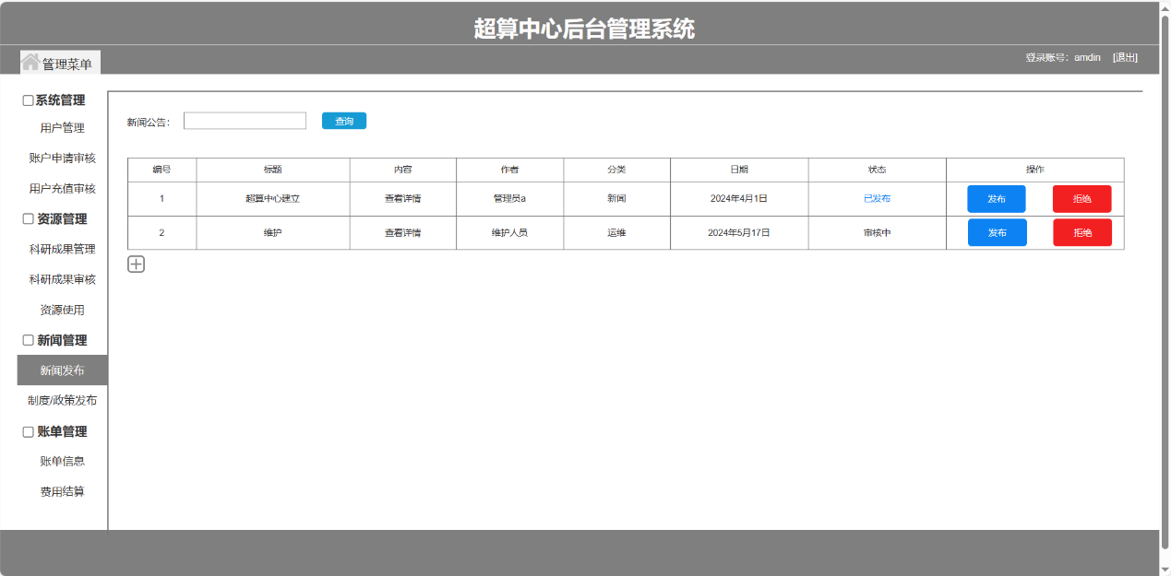

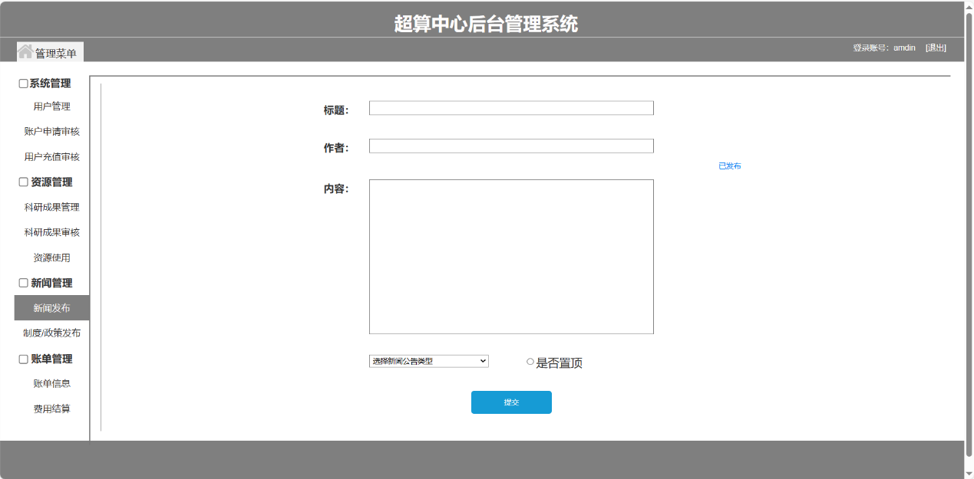

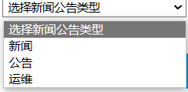

**5.2.2管理员进行用户账号信息的管理**

用例图

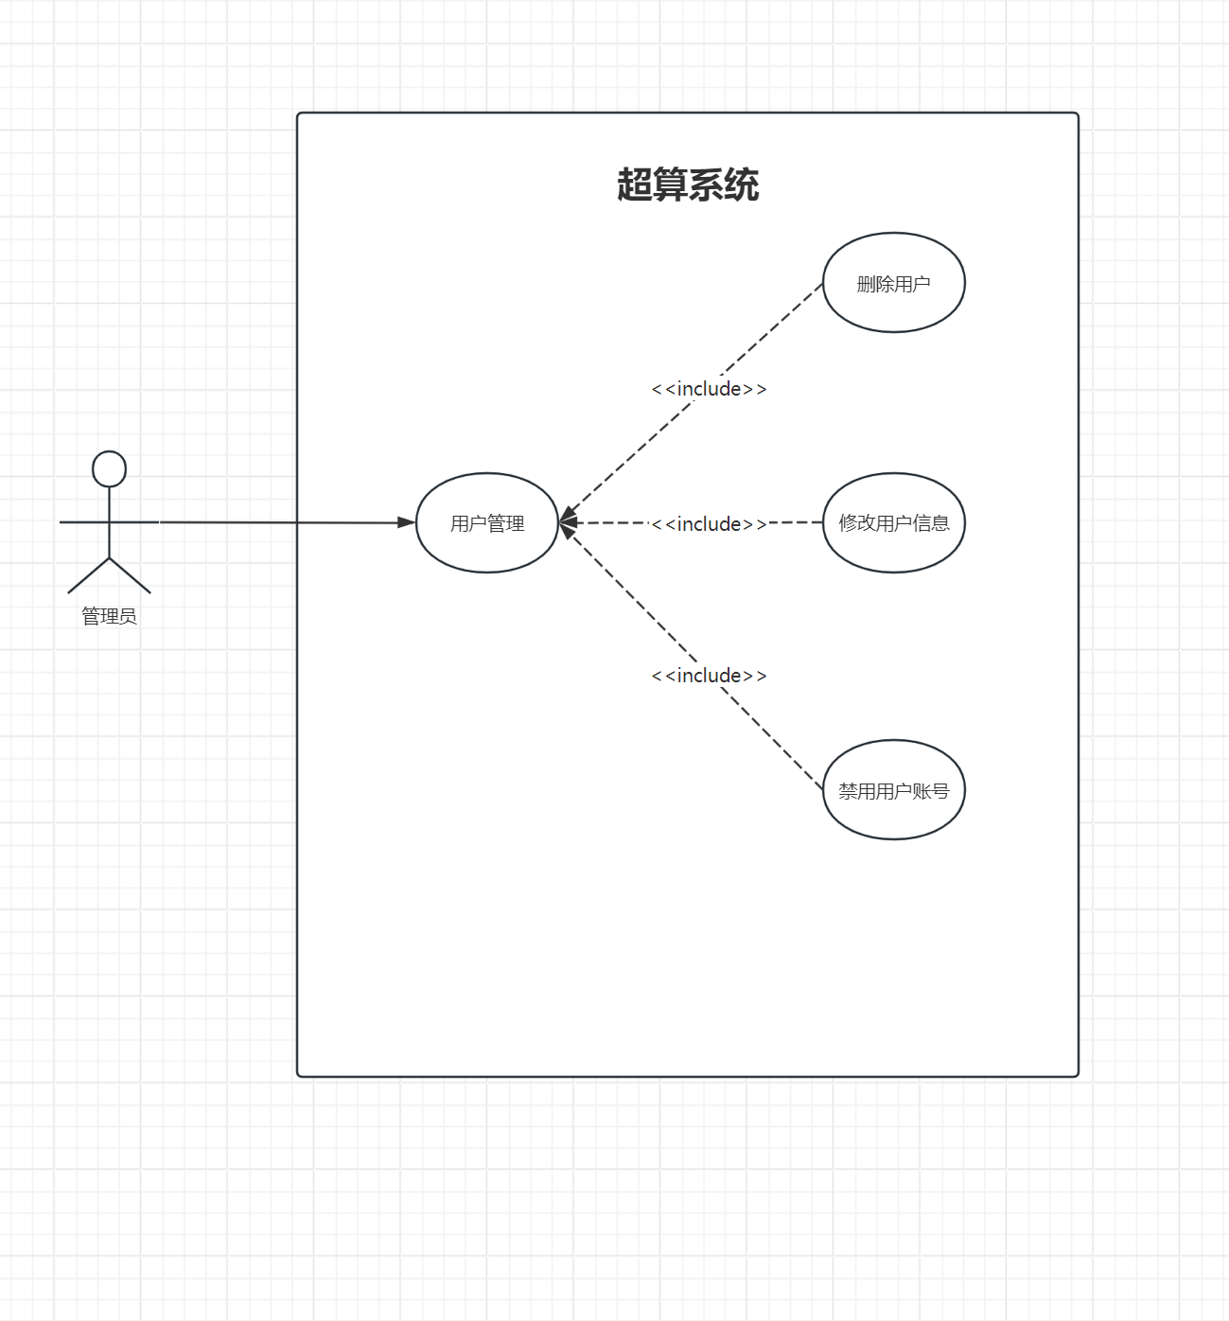

用例描述

|  |  |
| --- | --- |
| 用例编号 | Admin1002 |
| 用例名称 | 管理员进行用户账号信息的管理 |
| 用例概述 | 超算中心管理员在运营门户网站上进行用户账号信息管理的流程。 |
| 主要参与者 | 管理员 |
| 次要参与者 | 无 |
| 前置条件 | 管理员已登录超算中心运营门户网站，并具有用户账号信息管理的权限。 |
| 事件流 | 1. 管理员登录超算中心运营门户网站。 2. 管理员导航至“用户管理”页面。 3. 管理员可以进行以下操作之一：   a. 搜索用户：管理员可以通过用户名、邮箱等信息搜索用户。  b. 查看用户信息：管理员可以查看特定用户的详细信息，包括但不限于用户名、邮箱、注册日期等。  c. 禁用用户账号：如果有必要，管理员可以禁用用户的账号，使其无法登录门户网站。  d. 解禁用户账号：管理员可以解除已禁用的用户账号，使其重新可以登录门户网站。  e. 修改用户信息：管理员可以修改用户的个人信息，如邮箱、密码等。  f. 删除用户：管理员可以永久删除用户的账号及相关信息。   1. 在进行任何修改操作之前，系统会提示管理员确认操作，确保操作的准确性。 2. 系统记录管理员对用户账号信息的操作，包括操作类型、操作时间等。 3. 完成操作后，管理员可以选择继续进行其他操作或者退出用户管理页面。 |
| 后置条件 | 数据库更新用户账户信息，并记录管理员操作日志，向前端返回更新后的用户数据。 |
| 规则与约束 | 无 |
| 需求来源 | 项目发起人：杨枨  管理员用户：苏奎 |
| 优先级 |  |

界面原型：

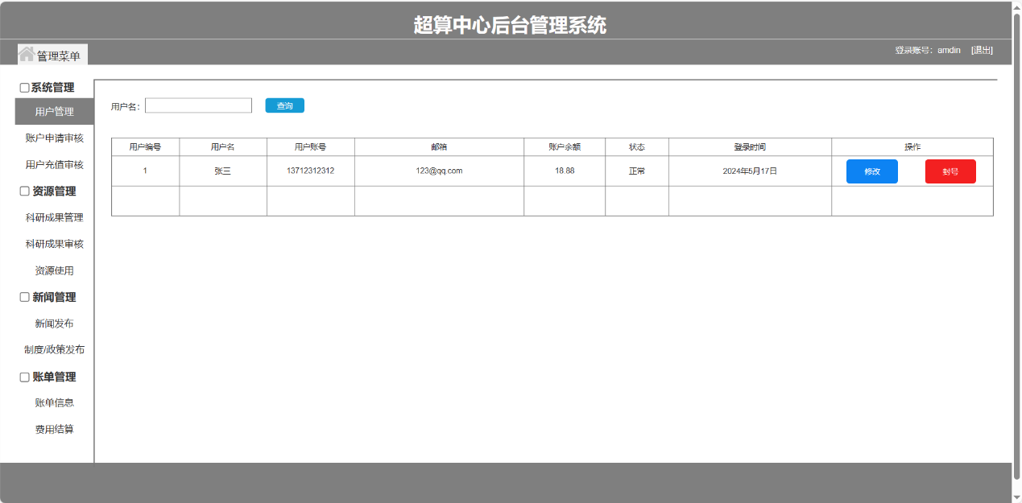

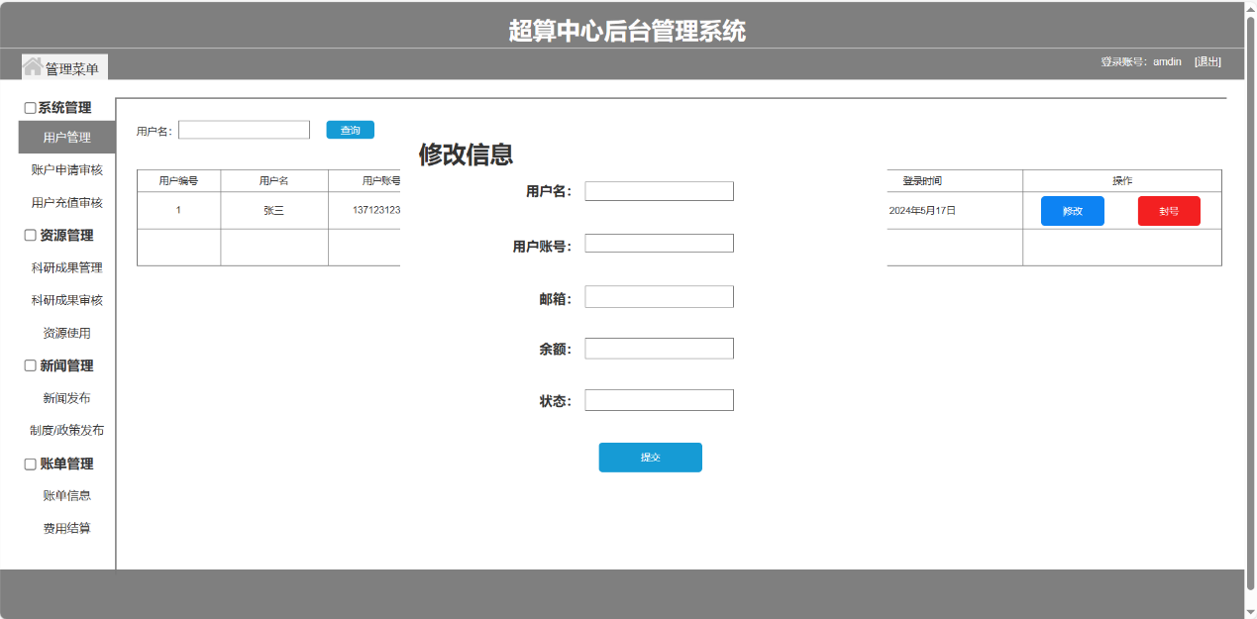

**5.2.3管理员进行用户账单的管理**

用例图

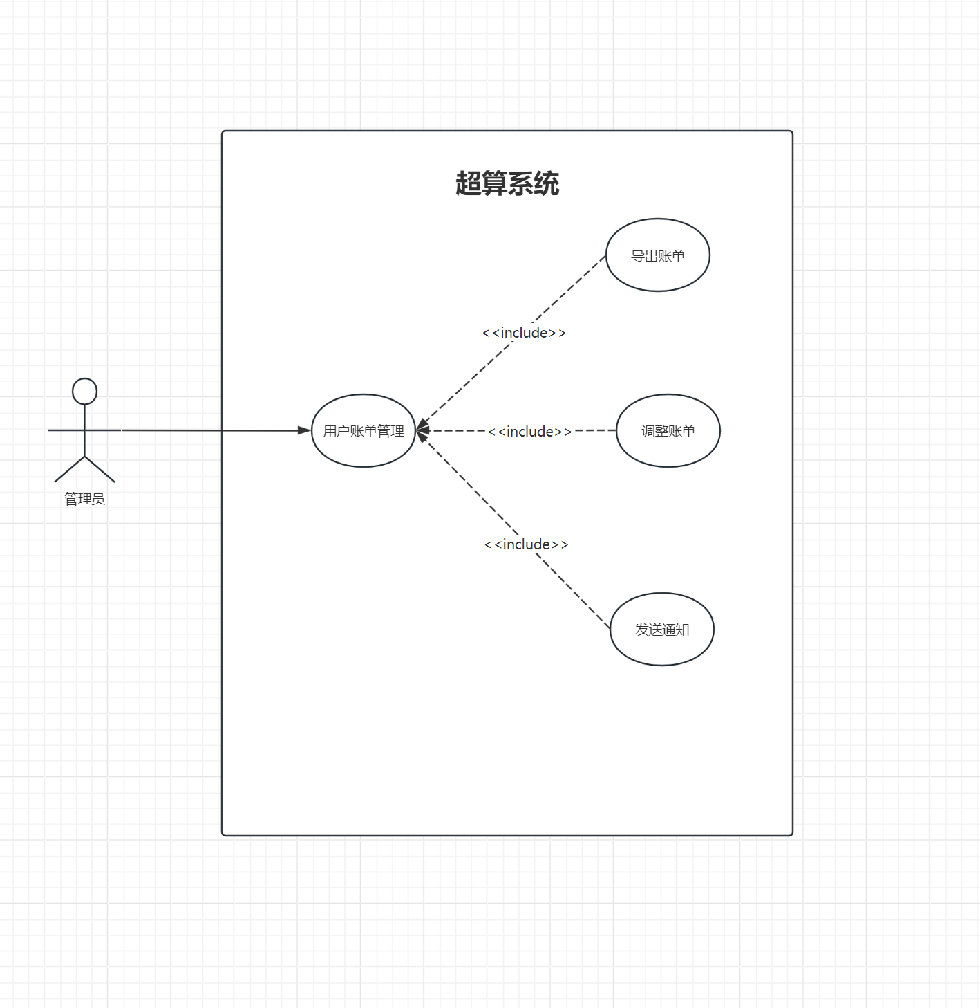

用例描述

|  |  |
| --- | --- |
| 用例编号 | Admin1003 |
| 用例名称 | 管理员进行用户账单的管理 |
| 用例概述 | 超算中心管理员为了查询用户在不同平台上的消费情况，在运营门户网站上进行用户账单管理的流程。 |
| 主要参与者 | 管理员 |
| 次要参与者 | 无 |
| 前置条件 | 管理员已登录超算中心运营门户网站，并具有用户账单管理的权限。 |
| 事件流 | 1. 管理员导航至“用户账单管理”页面。 2. 管理员可以进行以下操作之一：   a. 查看用户账单：管理员可以查看特定用户的账单信息，包括消费记录、充值记录、使用套餐情况等。  b. 导出账单：管理员可以将用户账单导出为Excel或PDF格式，以便进一步分析或存档。  c. 调整账单：如果发现用户账单存在错误或异常，管理员可以对账单进行调整或修正。  d. 发送通知：管理员可以通过系统向用户发送账单相关的通知，如消费提醒等。   1. 在进行任何修改操作之前，系统会提示管理员确认操作，确保操作的准确性。 2. 系统记录管理员对用户账单的操作，包括操作类型、操作时间等。 3. 完成操作后，管理员可以选择继续进行其他操作或者退出用户账单管理页面。 |
| 后置条件 | 数据库更新用户账户信息，并记录管理员操作日志，向前端返回更新后的用户数据。 |
| 规则与约束 | 无 |
| 需求来源 | 项目发起人：杨枨  管理员用户：苏奎 |
| 优先级 |  |

界面原型：

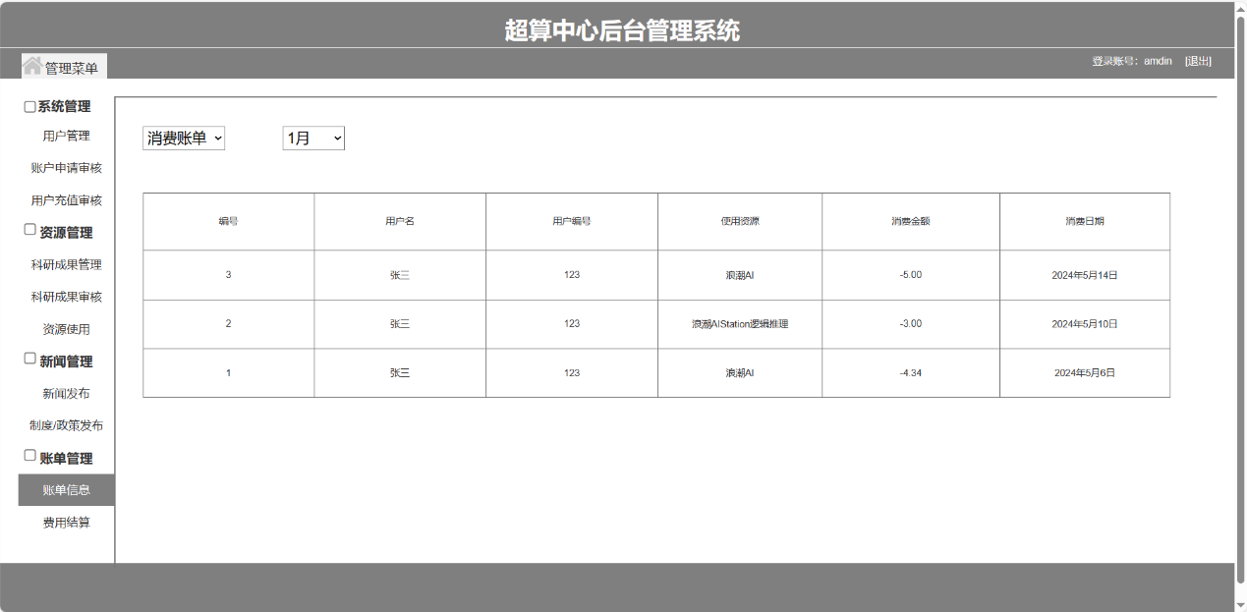

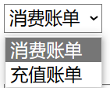 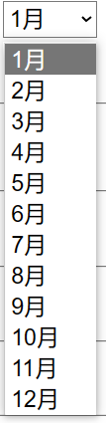

**5.2.4管理员进行管理制度和流程政策的发布**

用例图

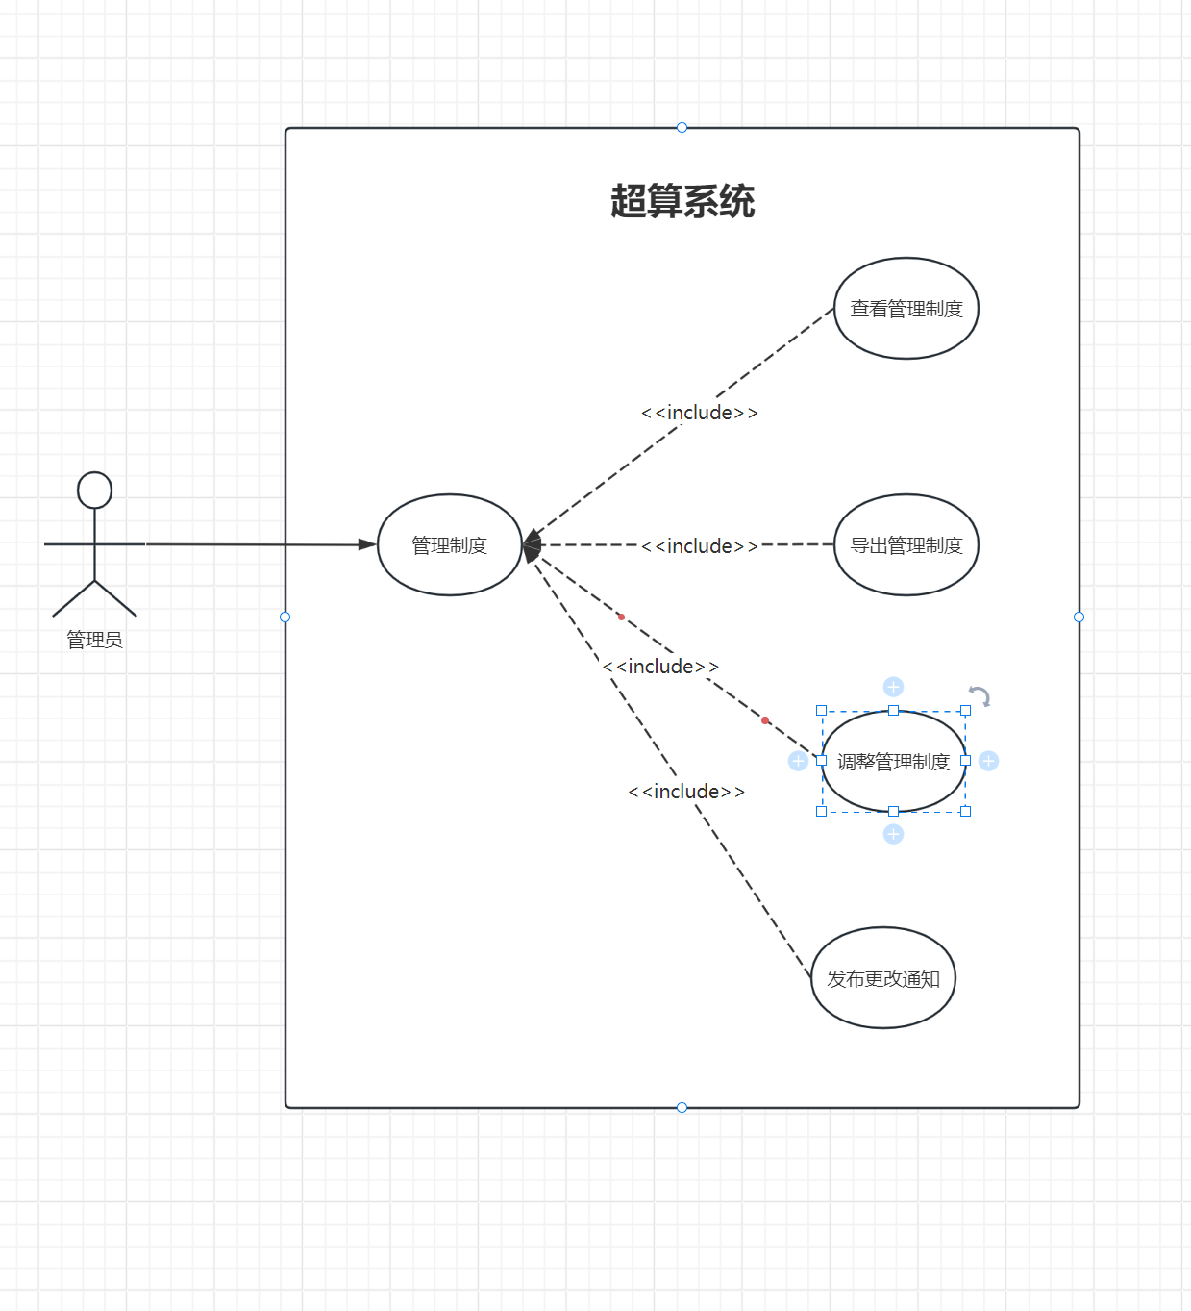

用例描述

|  |  |
| --- | --- |
| 用例编号 | Admin1004 |
| 用例名称 | 管理员进行管理制度和流程政策的发布 |
| 用例概述 | 超算中心管理员为了进行平台的统一管理，在运营门户网站上进行管理制度和流程政策的发布。 |
| 主要参与者 | 管理员 |
| 次要参与者 | 无 |
| 前置条件 | 管理员已登录超算中心运营门户网站，并具有用户账单管理的权限。 |
| 事件流 | 1. 管理员导航至“用户账单管理”页面。 2. 管理员可以进行以下操作之一：   a. 查看用户账单：管理员可以查看特定用户的账单信息，包括消费记录、充值记录、平台记录等。  b. 导出账单：管理员可以将用户账单导出为Excel或PDF格式，以便进一步分析或存档。  c. 调整账单：如果发现用户账单存在错误或异常，管理员可以对账单进行调整或修正。  d. 发送通知：管理员可以通过系统向用户发送账单相关的通知，如逾期提醒、消费提醒等。   1. 在进行任何修改操作之前，系统会提示管理员确认操作，确保操作的准确性。 2. 系统记录管理员对用户账单的操作，包括操作类型、操作时间等。 3. 完成操作后，管理员可以选择继续进行其他操作或者退出用户账单管理页面。 |
| 后置条件 | 数据库更新制度和政策记录，并记录管理员操作日志，向前端返回更新后的制度和政策页面。 |
| 规则与约束 | 无 |
| 需求来源 | 项目发起人：杨枨  管理员用户：苏奎 |
| 优先级 |  |

界面原型：

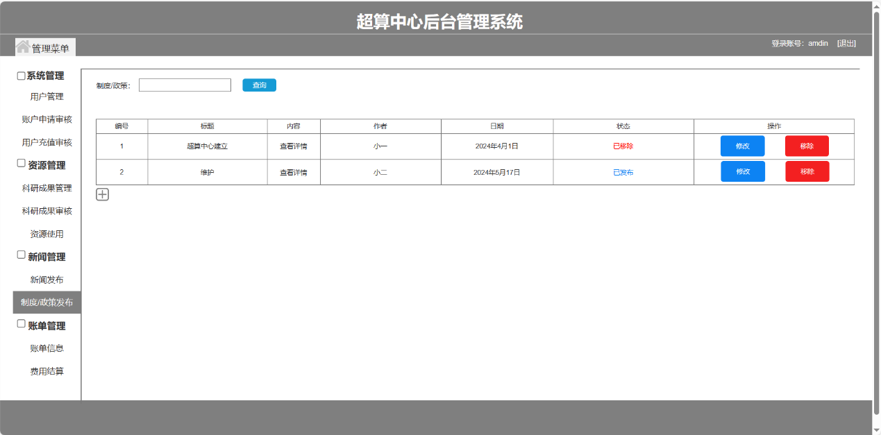

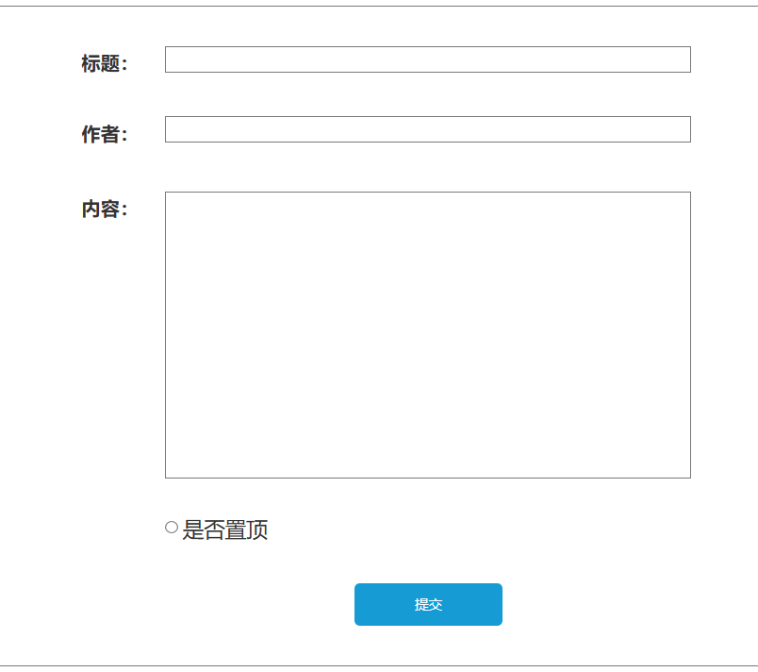修改页面  
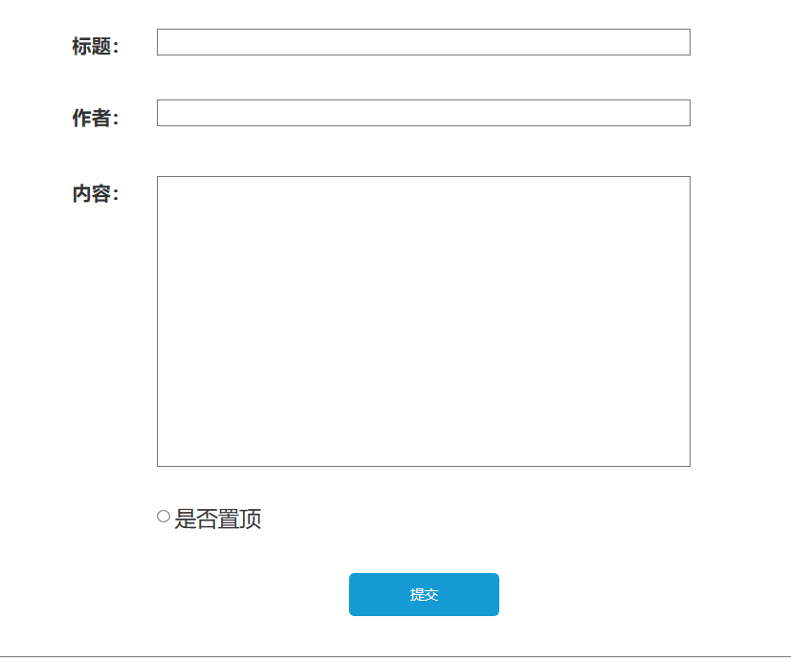发布页面

**5.2.5管理员进行账户申请的审批**

用例图

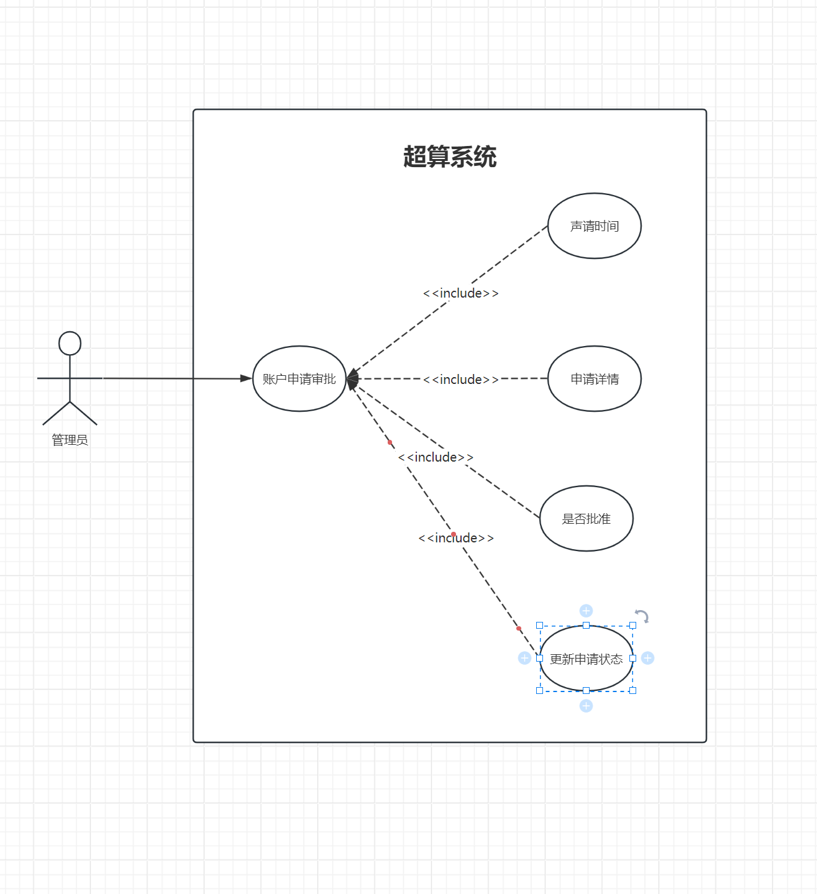

用例描述

|  |  |
| --- | --- |
| 用例编号 | Admin1005 |
| 用例名称 | 管理员进行账户申请的审批 |
| 用例概述 | 超算中心管理员为了对用户的账户进行控制，在运营门户网站上对用户账户的申请进行审批的过程。 |
| 主要参与者 | 管理员 |
| 次要参与者 | 无 |
| 前置条件 | 管理员已登录超算中心运营门户网站，并具有账户申请审批的权限。 |
| 事件流 | 1. 管理员导航至“账户申请审批”页面。 2. 管理员查看待审批的账户申请列表，包括申请人姓名、申请时间、申请类型等信息。 3. 管理员点击进入特定申请详情页面，查看申请人提交的资料和申请原因。 4. 管理员根据申请人提供的资料和申请原因，决定是否批准申请。 5. 如果批准申请：   a. 管理员填写审批备注，说明审批结果和理由。  b. 管理员点击“批准”按钮。  c. 系统生成通知，将审批结果通知给申请人。  d. 系统更新申请状态为“已批准”，并根据申请类型执行相应操作，如开通账户等。   1. 如果拒绝申请：   a. 管理员填写审批备注，说明拒绝理由。  b. 管理员点击“拒绝”按钮。  c. 系统生成通知，将审批结果通知给申请人。  d. 系统更新申请状态为“已拒绝”。   1. 系统记录审批操作，包括审批结果、审批时间等信息。 2. 完成审批后，管理员可以选择继续审批其他申请或者退出审批页面。 |
| 后置条件 | 审批通过，修改账户申请记录状态，记录管理员操作日志，增加用户账户信息记录，向用户返回通知信息。 |
| 规则与约束 | 无 |
| 需求来源 | 项目发起人：杨枨  管理员用户：苏奎 |
| 优先级 |  |

界面原型：

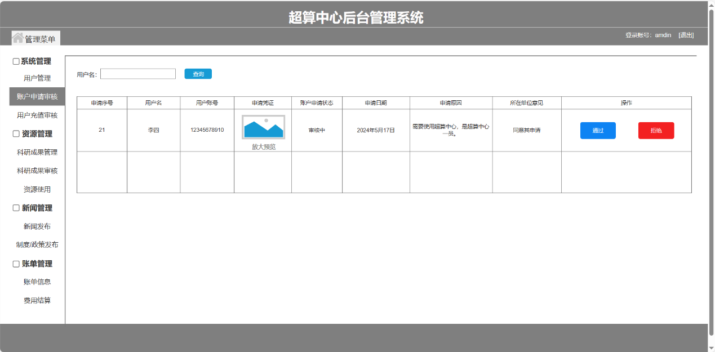

**5.2.6管理员进行科研成果的审批**

用例图

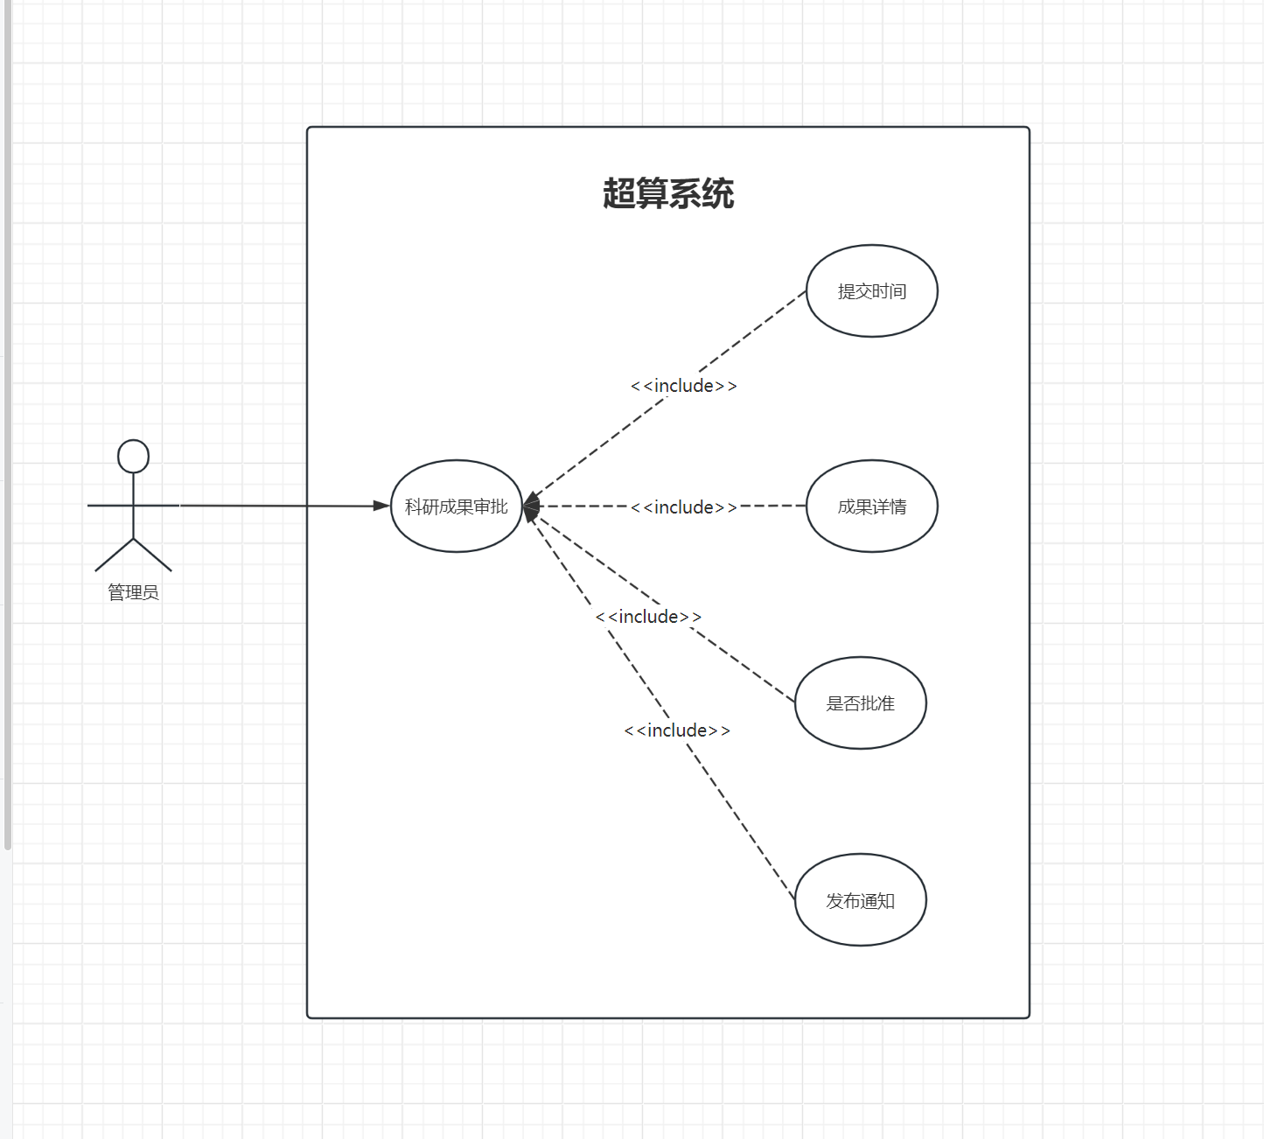

用例描述

|  |  |
| --- | --- |
| 用例编号 | Admin1006 |
| 用例名称 | 管理员进行科研成果的审批 |
| 用例概述 | 超算中心管理员为了对科研成果进行验证，在运营门户网站上进行科研成果审批的流程。 |
| 主要参与者 | 管理员 |
| 次要参与者 | 无 |
| 前置条件 | 管理员已登录超算中心运营门户网站，并具有科研成果审批的权限。 |
| 事件流 | 1. 管理员导航至“科研成果审批”页面。 2. 管理员查看待审批的科研成果列表，包括成果名称、提交时间、提交人等信息。 3. 管理员点击进入特定成果详情页面，查看成果的详细信息，包括研究内容、实验结果、论文摘要等。 4. 管理员根据成果的质量、原创性、价值等因素，决定是否批准成果。 5. 如果批准成果：   a. 管理员填写审批备注，说明审批结果和理由。  b. 管理员点击“批准”按钮。  c. 系统生成通知，将审批结果通知给提交人。  d. 系统更新成果状态为“已批准”，并将成果纳入超算中心的科研成果库中，向用户返还机时费。   1. 如果拒绝成果：   a. 管理员填写审批备注，说明拒绝理由。  b. 管理员点击“拒绝”按钮。  c. 系统生成通知，将审批结果通知给提交人。  d. 系统更新成果状态为“已拒绝”，并通知提交人重新提交或修改成果。   1. 系统记录审批操作，包括审批结果、审批时间等信息。 2. 完成审批后，管理员可以选择继续审批其他成果或者退出审批页面。 |
| 后置条件 | 数据库更新成果申请记录，并记录管理员操作日志，生成成果管理记录，向用户发送通知，并修改用户的余额（返还机时费）。 |
| 规则与约束 | 无 |
| 需求来源 | 项目发起人：杨枨  管理员用户：苏奎 |
| 优先级 |  |

界面原型：

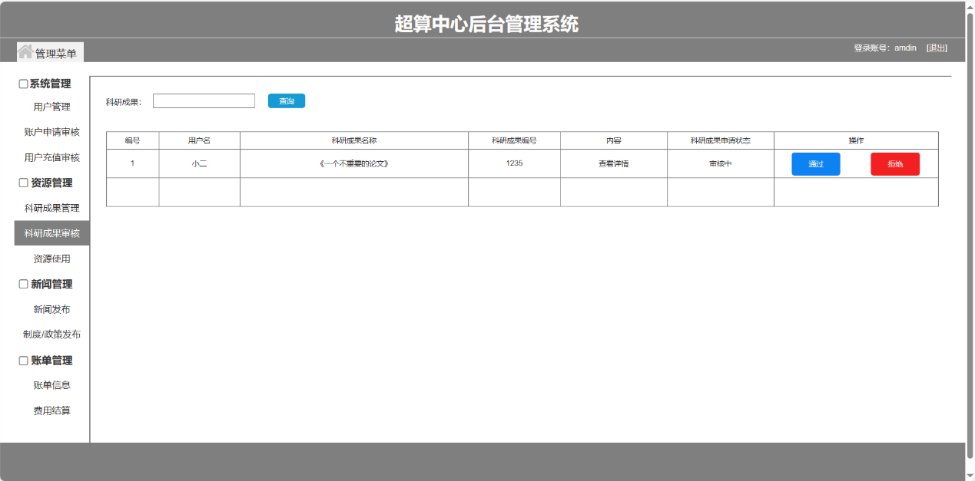

**5.2.7管理员进行科研成果的管理**

用例图

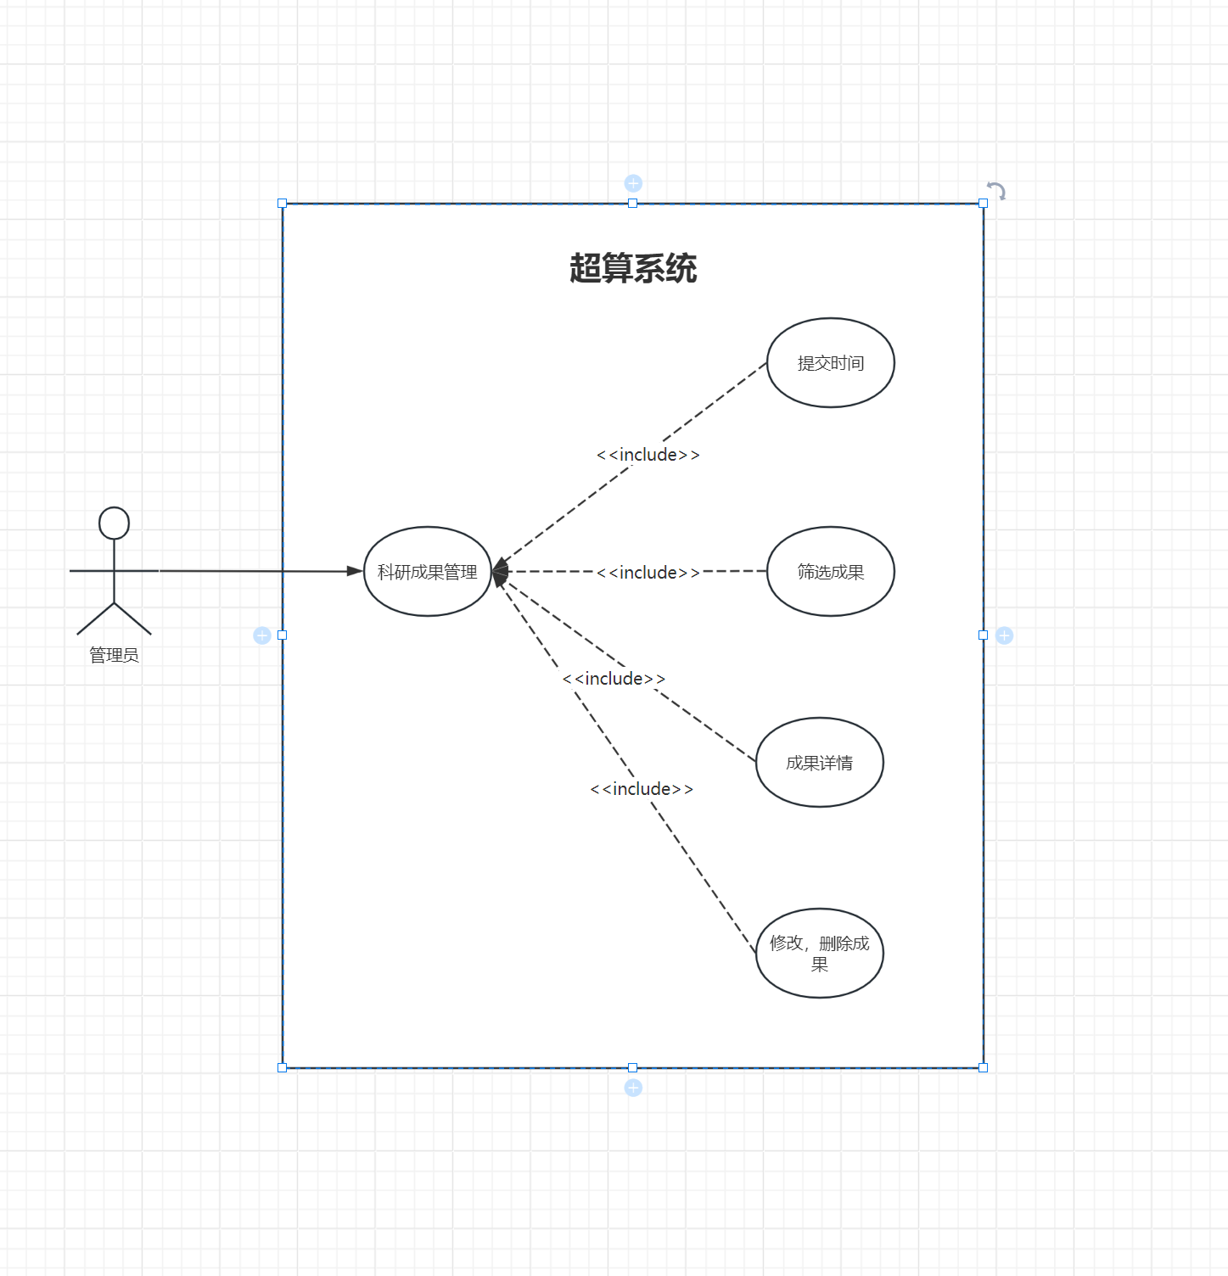

用例描述

|  |  |
| --- | --- |
| 用例编号 | Admin1007 |
| 用例名称 | 管理员进行科研成果的管理 |
| 用例概述 | 超算中心管理员在运营门户网站上进行科研成果管理的流程。 |
| 主要参与者 | 管理员 |
| 次要参与者 | 无 |
| 前置条件 | 管理员已登录超算中心运营门户网站，并具有科研成果管理的权限 |
| 事件流 | 1. 管理员导航至“科研成果管理”页面。 2. 管理员查看已存在的科研成果列表，包括成果名称、提交时间、作者、状态等信息。 3. 管理员可以根据需求，对科研成果进行筛选、排序或搜索。 4. 管理员点击特定成果条目，进入成果详情页面。 5. 在成果详情页面，管理员可以进行以下操作：   a. 查看成果的详细信息，包括研究内容、实验结果、作者信息等。  b. 编辑成果信息，如修改成果名称、添加或删除作者等。  c. 根据需要，更新成果的状态。  d. 删除成果，如果成果不再符合要求或需要移除。   1. 管理员可以根据需要，批量管理多个科研成果，如批量删除、批量发布等。 2. 系统记录管理员的操作历史，包括对科研成果的修改、删除等操作。 3. 完成管理操作后，管理员可以选择继续管理其他成果或者退出管理页面。 |
| 后置条件 | 数据库根据管理员操作修改成果信息记录，并记录管理员操作日志。 |
| 规则与约束 | 无 |
| 需求来源 | 项目发起人：杨枨  管理员用户：苏奎 |
| 优先级 |  |

界面原型：

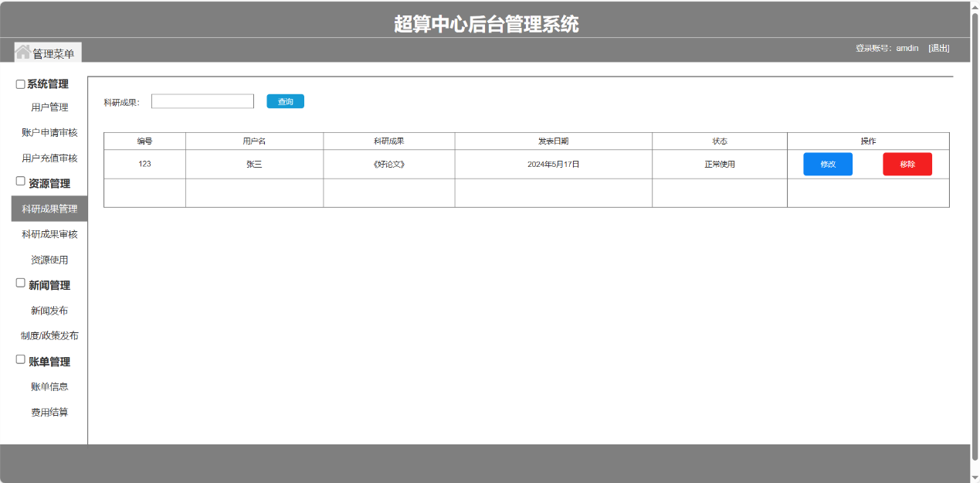

**5.2.8管理员查询资源使用情况**

用例图

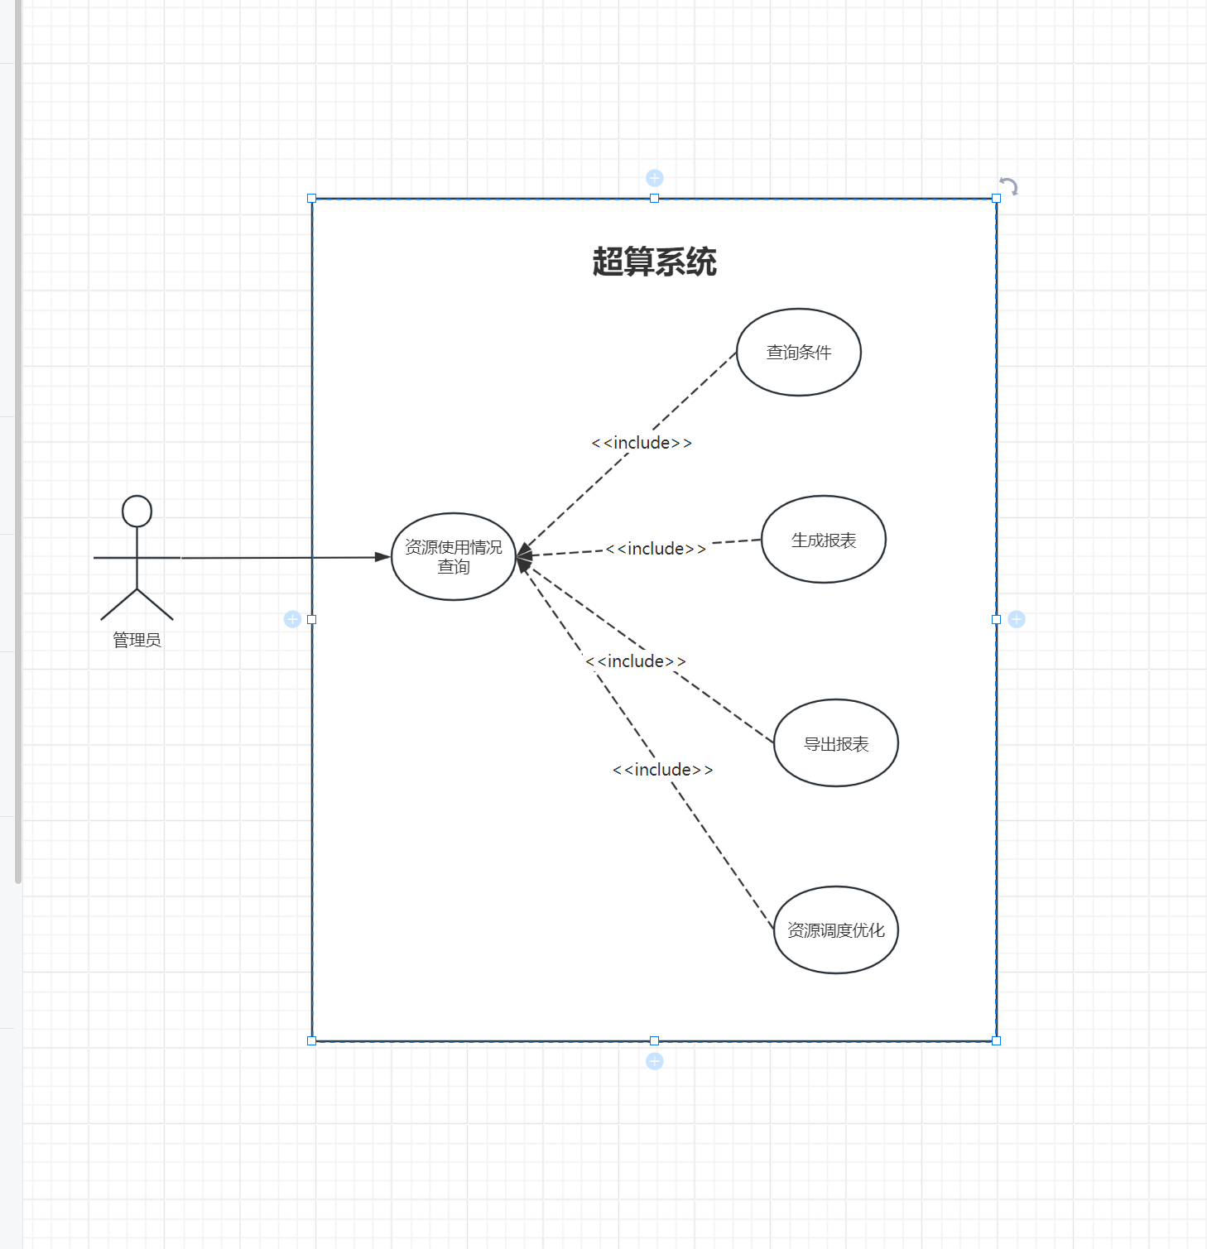

用例描述

|  |  |
| --- | --- |
| 用例编号 | Admin1008 |
| 用例名称 | 管理员查询资源使用情况 |
| 用例概述 | 超算中心管理员为了查看硬件使用状态，在运营门户网站上查询资源使用情况的流程. |
| 主要参与者 | 管理员 |
| 次要参与者 | 无 |
| 前置条件 | 管理员已登录超算中心运营门户网站 |
| 事件流 | 1. 管理员导航至“资源使用情况查询”页面。 2. 在查询页面，管理员可以选择查询的资源类型等查询条件。 3. 管理员提交查询条件后，系统开始查询资源使用情况。 4. 系统返回资源使用情况的统计结果，包括但不限于：   a. 不同类型资源的使用量，如CPU核数、内存大小、存储空间等。  b. 不同用户或项目组的资源占用情况。  c. 资源使用率、闲置率等统计数据。   1. 管理员可以根据需要查看详细的资源使用情况报表或图表。 2. 管理员可以导出资源使用情况报表，以便进一步分析或备档。 3. 管理员可以根据查询结果进行资源调配或优化策略，以最大程度地提高资源利用效率。 4. 完成查询后，管理员可以选择继续查询其他资源使用情况或者退出查询页面。 |
| 后置条件 | 无 |
| 规则与约束 | 无 |
| 需求来源 | 项目发起人：杨枨  管理员用户：苏奎 |
| 优先级 |  |

界面原型：

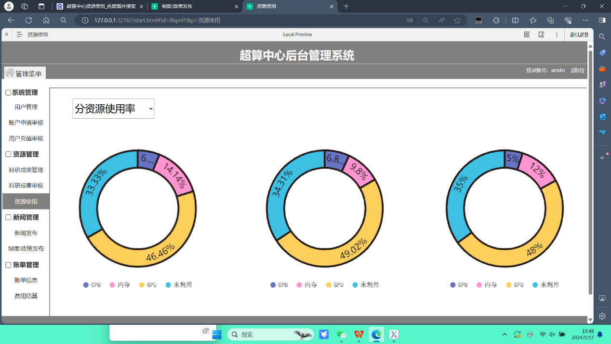

**5.2.9管理员登录超算中心**

用例图

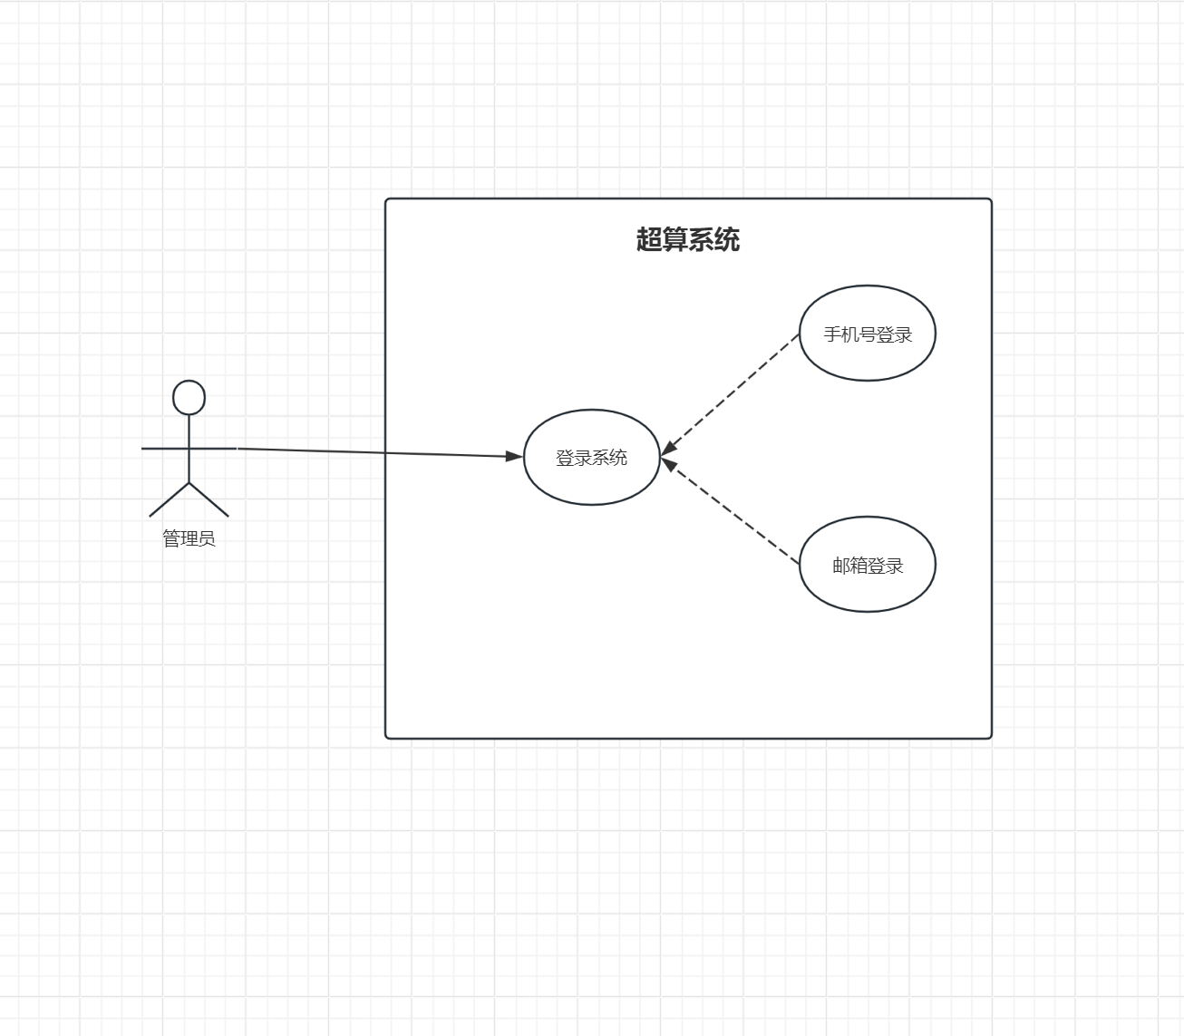

用例描述

|  |  |
| --- | --- |
| 用例编号 | Admin1009 |
| 用例名称 | 管理员登录超算中心 |
| 用例概述 | 超算中心管理员为了通过超算中心门户网站对用户信息等进行管理，需要登录超算中心 |
| 主要参与者 | 管理员 |
| 次要参与者 | 无 |
| 前置条件 | 管理员账号已记录 |
| 事件流 | 1. 用户点击“账户登录”按钮； 2. 填写账号和密码； 3. 点击“登录”按钮。 |
| 后置条件 | 无 |
| 规则与约束 | 无 |
| 需求来源 | 项目发起人：杨枨  管理员用户：苏奎 |
| 优先级 |  |

界面原型：

